a.a. 2020/21*

Fabs :)

sistemi informativi Aziendali

prof. Barbara Oliboni

# NOTA

**Questi appunti/sbobinatura/versione “discorsiva” delle slides sono per mia utilità personale**,  
 quindi pur avendole revisionate potrebbero essere ancora presenti typos, commenti/aggiunte personali (che anzi, lascio di proposito) e nel caso peggiore qualche inesattezza!

Comunque spero siano utili! 🌸

*   
Non ho seguito il corso in diretta, ma solo dalle registrazioni; in particolare, non sono riuscita a scaricare in tempo quelle del 2021/22 quindi anche se queste sbobine sono state fatte quest’anno   
**le lezioni di riferimento sono quelle dell’anno 2020-21.**

* Personalmente trovo che la prof/le slides abbiano una struttura poco chiara, quindi ho dato io un po’ di struttura al contenuto, a volte muovendo un po’ in giro gli argomenti per raggrupparli in maniera (per me) più sensata.
* I grafici sono stati realizzati con **Visual Paradigm Online** (bless VP, è draw.io ma con tutti i preset fatti. Davvero, bless VP). Sono visualizzabili e modificabili a [questo link](https://online.visual-paradigm.com/share.jsp?id=3830383534372d34).

Appunti e puttanate sono scritte *principalmente* in questo stile.

**Questo file fa parte della mia collezione di sbobinature,   
che è disponibile (e modificabile!) insieme ad altre in questa repo:**<https://github.com/fabfabretti/sboninamento-seriale-uniVR>

# Indice

NOTA 2

Indice 3

Introduzione 4

Prospettiva informativa della teoria dell’organizzazione 5

Classificazione dei Sistemi Informativi 9

ERP – Enterprise resource planning 12

Sistemi CRM 16

Ingegneria dei processi gestionali 21

# Introduzione

L1 - 12/10/2020

In questo corso farà una panoramica di tutti i sistemi informativi da usare in azienda per gestire le informazioni di interesse in un’azienda, per permettere di raggiungere un certo obiettivo prefissato. Le informazioni di interesse sono usate durante l’esecuzione dei processi aziendali.

Ci occuperemo di modellare e gestire i processi aziendali.

|  |  |  |
| --- | --- | --- |
| Def: Sistema informativo Un sistema informativo è la componente o sottosistema di un’**organizzazione** che **gestisce** le **informazioni di interesse**.  Non per forza il sistema informativo è automatizzato: qualunque cosa che gestisce l’informazione, anche senza l’uso di una macchina, è un sistema informativo; lo siamo anche noi quando appuntiamo cose. | Def: Processi aziendali Insieme di **attività** da eseguire per ottenere un determinato **risultato**. Parliamo di processi aziendali, ma tutto può essere rappresentato come processo, anche ad esempio il processo “preparazione all’esame”. | Def: Organizzazione Insieme di **persone e tecnologie**, usate per gestire le risorse e raggiungere obiettivi. Ci occuperemo di capire come sono organizzate. |

Gestire informazioni nei DB classici è qualcosa che sappiamo già; a livello aziendale è interessante riuscire a partire dallo storico per analizzare le informazioni e fare previsione. Dunque, è molto importante il concetto di Data Warehouse, che sono sistemi informativi volti al supporto alle decisioni. Sono fondamentali, perché tutte le attività aziendali si basano sulle decisioni 😊

Quindi in questa materia ci si occupa di:

* Aspetti organizzativi dell’azienda
* Modellazione dei processi aziendali
* Data warehouse.
* Qualità dei dati.

+ seminari aziendali: organizza seminari in cui le aziende ci raccontano la ricaduta pratica di quel famo 😊

# Prospettiva informativa della teoria dell’organizzazione

Vogliamo capire come gestire, produrre, etc. l’informazione. Ci racconta “quattro cose” sull’organizzazione dell’azienda, ma con la prospettiva che siamo interessati all’informazione.

TL;DR: L’informazione è una risorsa aziendale importantissima.

## Definizioni varie

#### Def: Organizzazione

In lingua italiana, organizzazione può essere intesa sia in senso di azienda che in senso di suddivisione e coordinamento di un’attività. Ci interessano entrambe le accezioni, anche perché sono un po’ inscindibili: in un’azienda ho bisogno di coordinamento.

Organizzazione è anche la suddivisione e coordinamento delle persone; quindi un’organizzazione stabilisce come organizzo le risorse umane. Nel momento in cui riesco a organizzare le risorse riesco a costruire una struttura.

#### Def: Sistema informativo aziendale

È un sistema che mi permette di gestire, elaborare e produrre informazioni.

Questo vuol dire per esempio che se ho notato che in un certo periodo il fatturato si abbassa, riesco ad estrapolare un’informazione e prendere decisioni/mettere in atto politiche.

#### Def: Azienda

Sistema sociotecnico costituita dove coordino **persone** e **tecnologie**.

* L’azienda ha un obiettivo da raggiungere attraverso le sue risorse e attraverso un processo aziendale. Questo insieme di attività deve essere fatto in maniera coordinata con le risorse umane
* Le attività delle persone sono quelle attività modellate dal processo aziendale.
* In alcuni casi, per migliorare le prestazioni delle risorse che ho a disposizione posso sfruttare le risorse informatiche.

Dall’interazione fra risorse umane e tecnologie deriva il **comportamento aziendale**, che produce i risultati. Alla base di tutto questo ho i dati: nessun processo aziendale può essere portato avanti senza informazioni.

## Teoria dell’organizzazione

Per la definizione economica,**studio scientifico e progettazione scientifica dei compiti per il miglioramento delle prestazioni.**

Ci interessa perché le attività aziendali sono modellate da processi aziendali, e dunque vogliamo capire quale sia il processo da modellare. Il compito di raccogliere i requisiti e modellare un processo efficiente spetta a noi informatici.

### Organizzazione aziendale

* Prevede ruoli e funzioni diversificate
* Caratterizzata da fini, metodi, regole.
* Opera atttraverso processi
  + Parte produttiva e operativa
  + Parte amministrativa di controllo e gestione
* Con risorse a disposizione:
  + Umane
  + Materiali
  + Informative: in un’azienda che produce servizi sostituiscono anche la parte di materiali. È quello che interessa a noi.

#### Def: Tecnologie informatiche

Insieme di **strumenti**, **sistemi** e **tecniche** per **automatizzare il trattamento delle informazioni**. Tutti i sistemi di cui parleremo fanno parte delle IT.

Le tecnologie informatiche supportano il ciclo di vita dell’informazione come risorsa aziendale; l’informazione è utile per coordinare le attività e prendere decisioni.

Le tecnologie informatiche sono lo **strumento** dei sistemi informativi.

#### Def: Sistema informativo aziendale

Insieme di elementi interconnessi che **raccolgono**, **catalogano**, **ricercano**, **elaborano**, **ricercano**, **memorizzano**, **distribuiscono** **dati**, trasformandoli in **informazioni utili per supportare le attività decisionali** di constrollo di un’azienda.

La differenza fra SIA e DB è che in DB si parte dal presupposto che si voglia organizzare l’informazione d’interesse, facendo tutte le fasi (requisiti, modellazione, .. ) e poi la **uso nelle attività quotidiane**, come fare le fatture.

Quando voglio invece fare un passetto oltre, ovvero considerare anche informazioni volte alle decisioni, mi serve il sistema informativo aziendale, che usa le informazioni raccolte con il DB per **prendere decisioni** (come ad esempio cambiare una linea di produzione o migliorare le prestazioni ecologiche).

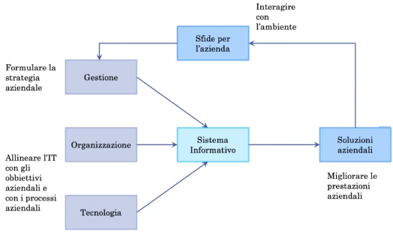È progettato per svolgere tre macroprocessi fondamentali:

* **Input**: acquisizione dei dati
* **Elaborazione**: trasformazione dei dati
* **Output**: restituzione dei dati.

Il SIA deve **automatizzare la gestione e l’elaborazione dei dati**, rendendoli disponibili al management per trasformarsi in informazioni utili per prendere decisioni efficaci, tempestive e nel rispetto dell’efficienza globale dell’azienda.

L’azienda usa il SIA per affrontare le sfide e gestire i cambiamenti.

## Informazione come risorsa organizzativa

L’informazione è risorsa fondamentale nella presa di organizzazione. È presente anche nella parte bassa (operativa) della piramide, ma è una risorsa molto meno principale. Diventa fondamentale a piani più alti, per controllare e coordinare.

* È la **risorsa principale**, scambiata selezionata ed elaborata nelle attività di controllo e coordinamento.
* È **prodotta da qualunque attività**, anche operativa.
* Si distingue dalle altre risorse per essere **immateriale**; include anche la conoscenza delle risorse umane.
* **Non** è facilmente **divisibile** (=passabile) o **appropriabile** (=rubabile)
* **Soggetta all’obsolescenza**
* **Non è distrutta dall’uso**.
* È **self-generating**: l’informazione **non si esaurisce, si autogenera**. Continuo ad elaborare info per estrarne altra; posso instaurare circoli virtuosi di generazione di conoscenza.  
  Di solito questi circoli si traducono in un *incremento delle prestazioni* dei processi decisionali; banalmente, anche solo risparmiare tempo aumetna il margine di guadagno.

### Quantità di informazione

È rilevante, perché deve essere aprpopriata alla capacità elaborativa dell’organizzazione per poter essere sfruttata.

|  |  |
| --- | --- |
| **Overload informativo**:  Aumento incontrollato dell’informazione disponibile.   * Disponibilità di informazioni che eccedono le capacità di elaborazione individuale * Rallentamento e peggioramento delle decision | **Underload informativo**: Disponibilità di informazioni al di sotto delle capacità di elaborazione.   * Semplificazione delle decisioni * Decisioni in tempi brevi. |

## Flessibilità nell’organizzazione: organizzazione come sistema aperto

L’organizzazione è un **sistema aperto**, ovvero deve interfacciarsi con l’ambiente. L’organizzazione riesce a raggiungere i suoi obiettivi nonostante l’essere un sistema aperto quando è **sufficientemente flessibile** da adattarsi al sistema che le sta intorno.

L’organizzazione è resa flessibile dal suo SIA, perché è il supporto che permette di prendere decisioni veloci e corrette usando tutto ciò che ho a disposizione. L’informazione mi permette di avere la flessibilità necessaria per riuscire a procedere.

→ !!! fa la domanda “cosa vuol dire che l’organizzazione è un sistema aperto” vuole sentirsi dire “è qualcosa che sta immerso in un ambiente e vi si interfaccia; in particolare, vi si trovano fornitori, ambiente, clienti, autorità, azionisti, concorrenti, stakeholders e l’azienda deve prendere decisioni per stare al passo”.

#### Def: Incertezza ambientale

L’insieme dei cambiamenti immprevisti dati dall’esterno è chiamato **incertezza ambientale**.

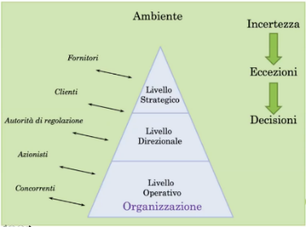Non sempre posso davvero decidere cosa fare (es. le leggi sono imposte!), ma posso cercare di adattarmi. Gestire queste eccezioni significa cambiare il proprio processo aziendale per raggiungere ugualmente l’obiettivo nonostante l’incertezza ambientale.

### Modello gerarchico di Anthony

In ognuno di questi livelli abbiamo un SIA diverso.

* **Livello operativo**:   
  Le DB tradizionali stanno nel livello più basso, perché sono quelle che mi permettono di gestire operazioni quotidiane e usuali fatte a livello operativi.  
  esempio: finisco la carta, lo vedo dal DB, lo faccio direttamente al livello operativo.
* **Livello direzionale**

Se invece voglio recuperare dei report mensili, mi sto spostando di un livello.  
Prendo decisioni relative al miglioramento di una linea produttiva. Non serve scomodare il CEO 😊

* **Livello strategico**:  
  Infine, a partire da un’aggregazione dei report mensili posso pensare di prendere decisioni a livello strategico.  
  Voglio fare una scelta strategica (es. nuova linea produttiva senza glutine), che avrà ricadute anche sul direzionale e operativo..

La piramide mi permette di capire le aree, i processi e le informazioni necessarie. Le decisioni sono diverse in base al livello, hanno ricadute sui livelli sotto e hanno un SIA specifico.

L’incertezza ambientale causa **ripianificazione**: a seconda del tipo di incertezza posso avere delle decisioni da prendere a un certo livello della piramide. Ad esempio:

* Cambiamento di tendenza di mercato → ripianificazione strategica degli obiettivi
* Malfunzionamento HW sulla linea di produzione → problema operativo

Maggiore è l’incertezza ambientale, più è necessario sia intensa l’attività informativa per potermici adeguare. Ho bisogno, dunque, di avere una capacità elaborativa maggiore, che è una coseguenza dell’avere un SI adeguato.

## Capacità elaborativa e collaborazione

#### Def. Capacità elaborativa

La **misura** di **quanto un’azienda è in grado di elaborare informazioni** a essa imposte dai propri obiettivi e dal contesto in cui opera. La capacità elaborativa dell’organizzazione si basa sui SIA.

La capacità elaborativa di un’organizzazione **non è la mera somma** delle capacità elaborative di quelli che partecipano: ancor di più se ho un’organizzazione gerarchica sbilanciata su un unico decisore, la capacità elaborativa è bottlenecked dal decisore! Voglio che la capacità elaborativa sia **più della somma**, perché ho le capacità elaborative individuali e un potenziamento dato dal coordinamento e dalla collaborazione. **L’organizzazione vuole superare i limiti individuali**.

Modificare l’organizzazione aziendale implica riuscire a far collaborare le risorse.

#### Cooperazione

Arrivare alla cooperazione significa **suddividere i compiti in sottocompiti**.

* Nel momento in cui faccio cooperare più individui riesco a **suddividere il compito elaborativo** e anche le informazioni.   
  → Ognuno necessita di un sottoinsieme di informazioni, adatte al sottocompito di cui è responsabile.
* Nel momento in cui c’è della cooperazione si **generano anche delle interdipendenze** **informative**;  
  → Chi fa la documentazione si interfaccia con chi scrive il codice

Per raggiungere una capacità elaborativa ottimale, dunque, tutto sta nel SIA. All’interno dell’organizzazione ce ne sono diversi; esistono anche sistemi che permettono di gestire contemporaneamente più necessità. La progettazione dei SIA dunque è molto importante ed è strettametne correlata all’organizzazione dell’azienda; più i compiti saranno divisi, più dovrò occuparmi di condividere l’informazione.

Di conseguenza, deve esserci un forte legame fra Sistema Informativo, Struttura Organizzativa e livello di incertezza.

### Tipi di sistema informativo

Rispetto alle cose raccontate, storicametne ci sono a disposizione sistemi informativi verticali e orizzontali.

|  |  |
| --- | --- |
|  | Sistemi informativi verticali **Permettono scambi informativi lungo la catena delle relazioni gerarchiche**, e portano ad un **accentramento delle decisioni**.   * + - * Sono i primi ad essere supportati, perché rispecchiavano l’organizzazione gerarchica stretta * Al crescere dell’incertezza e del numero di eccezioni, i livelli gerarchici superiori vengono sovraccaricati dai compiti decisionali. * Il limite, dunque, è che la capacità elaborativa dell’irganizzazione coincide con la capacità elaborativa dell’unità gerarchicamente più elevata, che potrebbe anche essere un signolo individuo. |
|  | Sistemi informativi orizzontali **Permette all’informazione di viaggiare in orizzontale, fra unità organizzazione dello stesso livello** (anche se dipendenti gerarchicamente da unità distinte).   * Nascono poiché con l’ingrandirsi dell’azienda l’organizzazione gerarchica diventa un problema, e parte il meccanismo dei team e delle deleghe. |

## Incertezza comportamentale

È un altro fattore problematico, oltre all’incertezza ambientale; fa riferimento a tutti i problemi dell’ingegneria sociale.

Implica un flusso informativo, perché per limitare l’incertezza legata al fattore umano posso organizzare l’azienda con dei meccanismi di controllo – ovvero vado a definire dei meccanismi di controllo fra risorse umane. Questo, ancora, implica un altro flusso di controllo e di informazioni; per esempio, report settimanali di ogni dipendente su cosa ha fatto.

Assume che:

|  |  |
| --- | --- |
| 1. Gli individui non perseguono necessariamente solo gli obiettivi organizzativi, e hanno interesse personale che predomina. | 1. La gerarchia in sé non è sufficiente a eliminare l’opportunismo e servono altre forme di coordinamento. |

È un costo:

* **Costo di controllo**: verifica del comportamento (capo che legge i report)
* **Costo di garanzia**: produzione di documentazione (dipendente fa report settimanali)

Ovviamente questo tempo poteva essere speso in maniere più remunerative, but alas. Posso minimizzare questi costi sfruttando il SIA per minimizzare il costo di coordinamento, ovvero il tempo da sfruttare in azienda per questo processo.

A livello di tecnologie informatiche, a noi interessa il ruolo delle tecnologie nel supporto alle decisioni. Dal punto di vista informativo, il comportamento opportunistico pone il problema di:

|  |  |
| --- | --- |
| * Bilaciare costi di controllo e garanzie. | * Trovare il trade off fra centralizzazione e delega. |

L2 - 14/10/2020

# Classificazione dei Sistemi Informativi

Esistono più classificazioni a seconda del punto di vista.

## Classificazione dei SIA disposti lungo la piramide aziendale

Definizione e funzioni attribuite dipendono dal livello al quale i SI sono collocati.

### Classificazione dei livelli: piramide di Anthony

|  |  |  |
| --- | --- | --- |
| **Processi operativi** | Produrre | Attività operative e processi operativi, aka che concorrono all’attuazione degli obiettivi. Negli esempi della volta scorsa possiamo pensare alla produzione di beni e servizi. A questo livello, i processi hanno lo scopo di raggiungere gli obiettivi definiti nei livelli superiori. Il personale che segue i processi è il personale esecutivo. |
| **Processi gestionali** | Tradurre da strategico a operativo | Processi che permettono di tradurre gli obiettivi strategici dell’azienda, e verificare il raggiungimento degli obiettivi. È il livello intermedio, che mappa le decisioni strategiche sulle attività da svolgere. Per esempio, la decisione strategica “nuova linea senza glutine” a livello funzionale si traduce nelle scelte che permettono di portare a casa questo obiettivo |
| **Processi direzionali** | Prendere decisioni | Si occupa di prendere decisioni strategici e prende decisioni srategiche |

Tutti questi, comunque, restano processi aziendali; quindi sono processi che puntano al raggiungimento di un obiettivo.

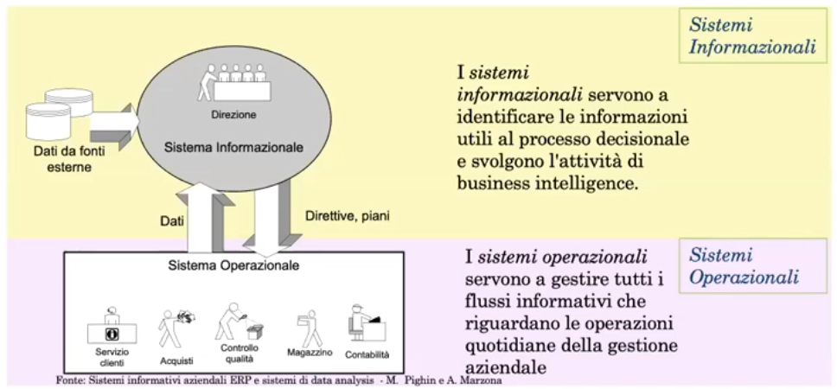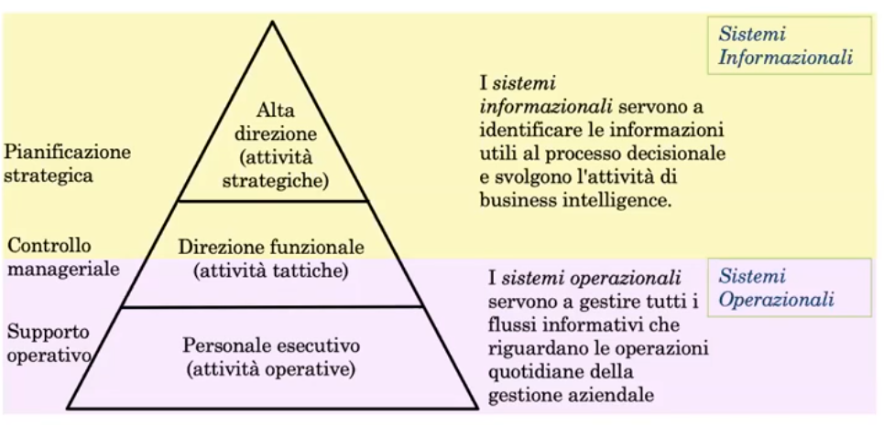

Per quanto riguarda il livello dei processi gestionali, c’è una sovrapposizione fra i due tipi; è un po’ a cavallo, in base al processo specifico che stiamo mettendo in atto; c’è una parte che prende decisioni più vicine al management e un’altra parte più vicina all’esecutivo.

### SIA lungo la piramide

* 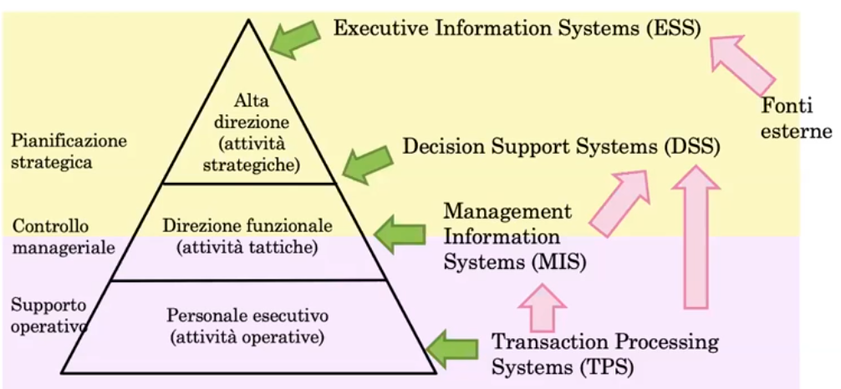**TPS Transaction Processing Systems**: sistemi DB tradizionale
* **MIS Management Information Systems**: produzione di report periodici. Questo tipo di sistema usa le informazioni che stanno nel DB, aka informazioni riassuntive di routine che potrebbero tranquillamente essere fatte in SQL.
* **DSS Decision Support Systems**: si collocano fra il livello medio e l’alto della piramide. Questo sistema informativo prende i dati dai due tipi di SI sottostanti, e prende informazioni che non per forza sono di routine; ad esempio per accorgersi che un mese c’è stato meno fatturato del solito. È orientato ad un utente che difficilmente avrà competenze informatiche; sarà un manager!! Non scrivono SQL ma hanno una UI grafica che permette di concatenare analisi.  
  Usa i dati interni in maniera interattiva, e permette a chi deve prendere decisioni – anche non di routine – con cognizione di causa.  
  Sono importanti, perché la quantità di informazioni nel DB è enorme (non solo attuali, ma anche tutto lo storico!)  
  Permettono anche di simulare ipotesi.
* **ESS Executive Information Systems o Cruscotti Aziendali**: usano solo fonti esterne, ovvero pescano dal sistema circostante e riescono a dare una visione di cosa sta succedendo nel mercato. Anche questi permettono di prendere decisioni strategiche, in base ad esempio a esigenze di mercato o competitors che fanno cose.  
  Servono alle decisioni **strategiche**.

## Classificazione dei SIA lungo le aree gestionali dell’impresa

### Classificazione delle aree funzionali

Qui non abbiamo una piramide, ma c’è corrispondenza:

* **Area direzionale** = metà **alta** della piramide
* **Area istituzinale** e **operativa** = metà **inferiore** della piramide.   
  Qui, però, la metà inferiore è divisa in
  + Area **operativa** – ovvero quella in cui le funzionalità sono volte alla **produzione**, e che corrisponde al livello basso
  + Area **istituzionale** – che gestisce la **parte** **burocratica** e corrisponde al livello basso e al livello medio.

### Portafoglio applicativo

#### Def Portafoglio applicativo

È un insieme di applicazioni utili in azienda, dunque sarebbero i nostri SI. Per il nostro punto di vista, sono i sistemi già visti sopra.

Rispetto alle tre aree, abbiamo **un portafoglio per ciascuna delle tre aree**.

! Al giorno d’oggi l’idea di portifoglio applicativo lascia il tempo che trova: ad esempio con i sistemi di WRP copro quasi tutte le funzionalità di cui ho bisogno, perché i sistemi di ERP sono quelli che si sono allargati sempre più a coprire tutti gli aspetti dell’azienda. !

#### Portafoglio direzionale

Applicazioni informatiche a supporto dei cicli di **pianificazione strategica** e di pianificazione e controllo delle risorse aziendali. Ricalca quello che si è detto prima: cerca di essere di supporto alle decisioni. Sono i sistemi informazionali

#### Portafoglio istituzionale

Applicazioni informatiche per i processi di **supporto all’amministrazione**, alla **gestione delle risorse umane** e alla **contabilità**. Qui ci sono gli applicativi a supporto dei processi istituzionali:

* **Adempimenti di legge: contabilità, retribuzione, previdenza**
* **Amministrazione di infrastrutture: immbii**
* **Amministrazione di fattori di produzione: personale, scorte, denaro, impianti**

**È molto orizzontale, ovvero indipendente dal settore industriale.**

È il primo ad essere **informatizzato** e reso disponibile per le aziende, grazie alle sie caratteristiche :grandi quantità di dati, ma da elaborare in maniera procedurale, periodica e ripetitiva. Di conseguenza, la stessa attività viene fatta in meno tempo e con meno errori. Dagli anni 90 questi sistemi diventano parte integrante degli ERP.

#### Portafoglio operativo

Applicazioni informatiche per i processi primari dell’azienda.

È di tipo **verticale**: è specifico per ciascun settore. A seconda del settore abbiamo un’attrattiva informatica variabile.

#### Informatizzazione del portafoglio applicativo

* All’inizio c’erano solo soluzioni ad hoc, spesso in cobol.
* Dagli anni ’70, con gli RDBMS, iniziano dei pacchetti integrati per la pianificazione delle risorse, soprattutto in area operativa
* Si allarga, con l’informatica gestionale, dal 1980: i CIM. Sono pacchetti orientati all’automazione delle linee, e le tecnologie si basano su reti di fabbrica e elaborazione in tempo reale.
* Dagli anni 90 iniziano anche gli ERP; che coprono tutte le funzionalità con un’organizzazione componibile. A differenza delle soluzioni precedenti, tutti i pacchetti fanno riferimento a un unico modello di dati, e quindi ho una sola DB per tutta l’azienda.  
  È una soluzione integrata, partita come istituzionale e poi allargandosi a coprire tutti i portafogli.  
  Qui finalmente si passa al client server, mentre prima era tutto centralizzato.  
  Usano un unico modello dei dati, quindi posso integrare tutti i processi.
* Dal 95 partono i CRM, che sono volti alla gestione del cliente. È molto importante (es. compagnie telefoniche).  
  CRM in realtà ora fa parte di ERP. Permettono di automatizzare distribuzione, vendita e post vendita.   
  Sono pacchetti integrati e architetture client server che usano il web.
* E-procurement sono piazze virtuali dalle quali posso avere materia prima.

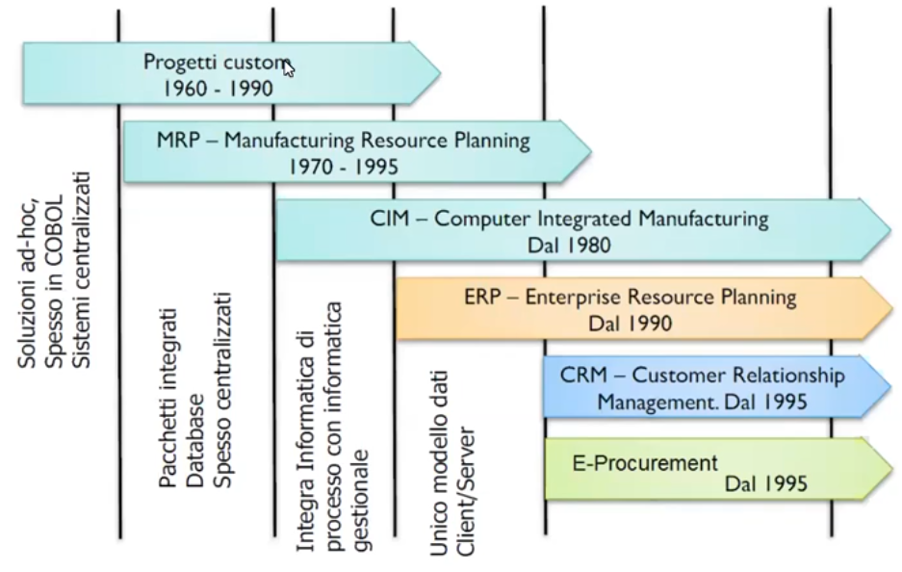

## Catena del valore di Porter

|  |  |
| --- | --- |
| Un’azienda manufatturiera può essere descritta con la catena del valore di porter, che descrive la serie di operazioni che faccio per raggiungere l’obiettiv. |  |

# Sistemi ERP – Enterprise resource planning

L3 - 19/10/2020

Sono sistemi informativi usati in ambito aziendale andando a sostituire i sistemi precendente e permettendo finalmente all’azienda di avere un solo DB condiviso. Gli ERP avevano iniziato a sostituire l’area istituzionale, ma ormai hanno inglobato tutto. Dunque, chi oggi adotta un ERP può scegliere quali funzionalità acquistare.

#### Def: ERP- Enterprise Resource Planning

ERP indica una suite di **moduli applicativi** che supportano l’intera gamma dei processi di un’azienda.

* **Resource** = persone, materiali, impianti, capitale
* **Planning** = tempi, luogi, quantità.

Di base è un **sistema informativo operazionale integrato**. Parliamo di operazionale perché è partito come tale; i pacchetti per la buisness intelligence e supporto alle decisioni gli permettono di diventare anche informazionale. Per accontentare le aziende nelle loro particolarità, anche se il sistema ERP si pone come sistema informativo universale poi ha dei singoli pacchetti acquistabili. Parte dalle aziende manufatturiere, e poi viene applicato anche a sistemi assicurativi, bancari, di servizi…

La caratteristica principale è che **si basa su un’unica base di dati**, ovvero che lo schema è unico e tutti i dati sono gestiti allo stesso modo e in maniera coerente. Essendo un sistema modulare, le sue procedure fanno parte dello stesso SIA e quindi è facilissimo farle interagire fra loro.

L’obiettivo primario è la **gestione ottimale di tutte le risorse utilizzate nei sistemi aziendali**.

Le soluzioni sul mercato sono SAP, Oracle, Peoplesoft…

## Caratteristiche

Le caratteristiche sono:

* **Sistemi modulari**, **con pacchetti specifici**: gestione del personale, finanziaria, produzione, ciclo di vendita…
  + Vendita e post-vendita ci ricorderebbero i CRM! Il vantaggio dell’avere un pacchetto CRM è che può sfruttare la base di dati che già ha innestandoci più funzionalità.   
    Questo implica che ho una base di dati minima e con garanzie sulla coerenza, non servendo la ridondanza
* Interagiscono tramite **interfacce**, e questo semplifica l’estensione
* **Altamente configurabili**
* Richiedono un **periodo di avviamento**, per esempio per l’istruzione alle risorse umane. L’acquisto di un sistema ERP induce anche la redifinizione e reingegnerizzazioen dei processi aziendali. Questo è costoso, ma porta l’azienda ad un miglioramento delle prestazioni.
* Sono **preconfigurati**, quindi il margine di personalizzazione è relativo.

## Confronto con legacy systems / isole informatiche

Ancora, in alcune aziende con informatizzazione parziale, ci troviamo ad avere sistemi di questo tipo.

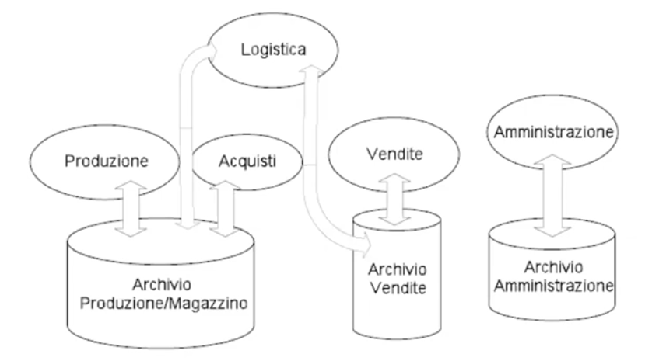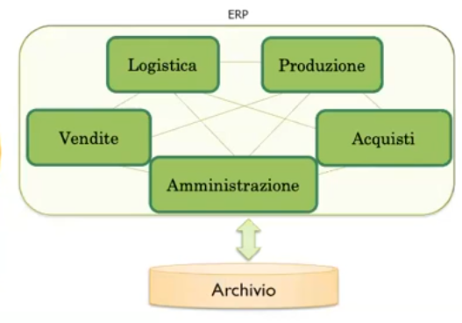

Ovviamente fa cagher; abbiamo problemi di ridondanza, coerenza, correttezza. Il sistema di ERP invece ha un unico archivio con il sistema che vi interagisce.

## Moduli

|  |  |
| --- | --- |
| **Amministrazione** | **Gestisce i processi di contabilità generale** È fortemente soggetto a vincoli di legge.   * Supporto alle attività amministrative, come ad esempio fatture, pagamenti, incassi * Produzione di informazioni di sintesi sull’andamento aziendale. |
| **Logistica** | **Gestione dei materiali** Gestisce le materie prime, i materiali di funzionamento e i prodotti finiti. Il pacchetto si concentra soprattutto solla gestione interna – per esempio, nelle versioni attuali abbiamo tutti gli aspetti di gestione delle informazioni spaziali (es. carico/scarico). Le informazioni gestite sono quelle necessarie alla gestione dei magazzini e dei vari materiali e prodotti: anagrafica dei fornitori, dove sono le merci, come sono organizzate, la movimentazione… Questo permette un’ottimizzazione dello spazio e dei tempi. |
| **Vendite** | **Gestione dell’interazione con il cliente** Spostano l’ERP nel CRM. Permettono anche nalisi per la valutazione della collocazione dell’azienda sul mercato; è un’analisi strategica, che fa parte dei cruscotti aziendali. L’ERP cerca di immettere tutte le funzionaltà necessarie nello stesso pacchetto.   * Ricezione ordini: spesso, se un cliente non è noto, prima ci si informa se è un cliente che paga… * Elaborazione ordini: attivare la priorità, coordinare i flussi informativi e valutare la priorità * Evasione ordini e emissione di documenti di trasporto: interagisce col magazzino * Fatturazione: interagisce con la contabilità   Le interazioni avvengono in maniera molto naturale graze all’unico DB |
| **Acquisti** | **Gestione dell’interazione con i fornitori** Riguarda l’approvvigionamento di materiali, quihdi ha uno stretto contatto con la logistica.   * Condizioni comemrciali * Rapporto con i fornitori   Insomma è quello che farebbe un E-procurement, ma in maniera integrata. |
| **Produzione** | Dipende dal settore. |

## Il leader di mercato: SAP

È una multinazionale europea, leader del settore degli ERP e in generale delle soluzioni enterprise. È del 72.

**SAP = sistemi applicazioni e prodotti dell’elaborazione dati.**

Negli anni 80 nasce **ABAP**, un linguaggio simile a cobol/fortran, e inizia a usarlo per la gestioen dei processi informativ che permetteva la costruzione di rapporti informativi in maniera molto veloce.

Con l’avvento del relazionale permette di interfacciarsi con SQL. Negli anni 2000, le nuove tecnologie integrate sono la rete e la buisness intelligenze; poiché vi si basa SAP, è uno dei linguaggi più usati.

## Architettura dei sistemi ERP

|  |  |  |
| --- | --- | --- |
|  | * **SD**: gestione commerciale * **MM**: gestione materiali * **PP**: pianificazione della produzione * **QM**: gestione della qualità * **PM**: manutenzione impianti * **HR**: risorse umane | * **FI**: contabilità * **CO**: controllo gestione * **AM**: gestione cespiti * **PS**: gestione commesse * **WF**: flussi di lavoro; gestione processi che ci racconterà * **IS**: industry solution specifici per industria |

# Sistemi CRM

#### Def: Processo CRM

E’ un processo **integrato** e **strutturato** di **gestione della relazione con la clientela**, con lo scopo di **costruire relazioni** personalizzate di lungo periodo, capaci di aumentare la soddisfazione dei clienti e aumentare il valore della impresa per il cliente e del cliente per l’impresa.

Aka, voglio fidelizzare il cliente.

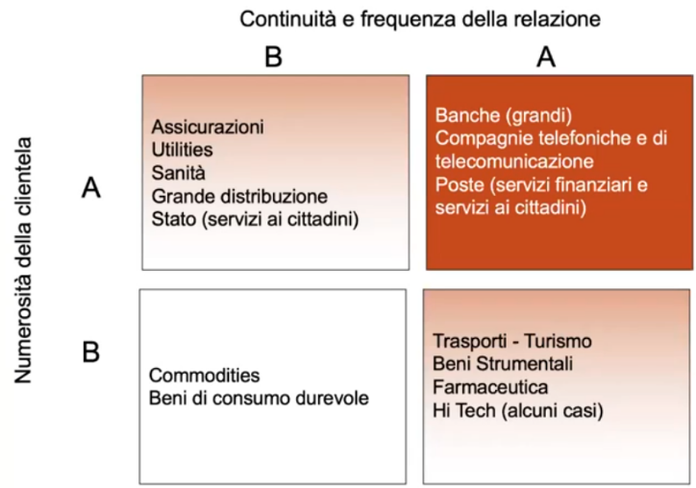Il cliente è l’elemento centrale della strategia commerciale: o rendo felice il cliente, o non campo 😊

Per fidalizzarlo, quindi, si attuano diverse strategie:

* **Semplificazioe dell’accesso**
* **Offerte personalizzate**
* **Servizio completo**
* **Analisi dei reclami**

Ad oggi, ci riesco se ho un buon sistema CRM; le strategie CRM sono infattibili senza sistemi crm, che permettono di analizzare tutte le info e capire quale sia la proposta che soddisfa meglio il cliente. Chi ha più bisogno di un CRM? Chi ha più bisogno di info!

## Schema

Ci concentriamo sul fatto che:

* L’informazione passa da **tanti canali diversi**: live, telefono, web…
* **Grande mole di** dati

Tanto più l’azienda ha un numero di clienti elevato e una frequenza elevata, tanto più sfrutterà questi canali; a maggior ragione dato che ciascun canale potrebbe avere preferenze diverse.

## Uso

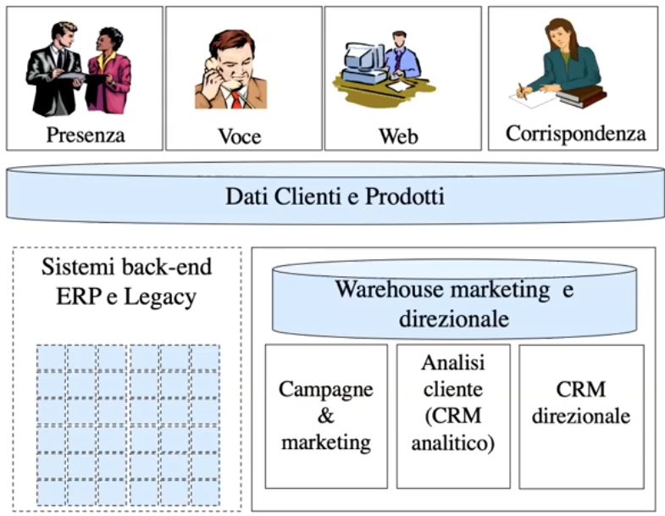Tutti questi canali servono sia per **acquisire clienti**, sia per il **supporto**.

Questo tipo di interazione produce una **quantità esagerata di informazione**, che va travasata in sistemi informativi specifici (data warehouse). Il vantaggio è che così posso salvare separatamente tutti gli storici, per fare analisi.

Queste analisi potrebbero servire per agevolare il singolo cliente e fidelizzarlo con offerte specializzate, o creare offerte in base al mercato, o prendere decisioni strategiche.

Le aziende che più sfruttano queste tecnologie sono le aziende di utility.

Sono quelle che hanno più bisogno di un DW, perché è “scontato” che la fornitura del servizio in sé sia giusta; quello che conta davvero e in base al quale poi si valuta, sono i servizi al contorno – come ad esempio il supporto.

|  |  |
| --- | --- |
| Di conseguenza, è essenziale avere un buon CRM per:   * **Attività di marketing** * **Raccolta di ordini e fatturazione** * **Assistenza post-vendita**. | Vantaggi   * Abbattimento di costi * Proposte di personalizzazioni facili facili |

|  |  |
| --- | --- |
| Fattori che spingono le aziende ad avere CRM:   * Clientela massicia * Rapporto continuativo * Concorrenza crescente * Canali virtuali che permettono un bacino più ampio ma anche più concorrenza | Funzioni:  * Sistemi di gestione degli ordine * Automazion delle forze di vendita; es. i venditori di medicinali fanno tutto da soli in loco * Sistemi di assistenza telefonica: call center + app + chatbot… |

### Moduli applicativi: esempio su azienda telefonica

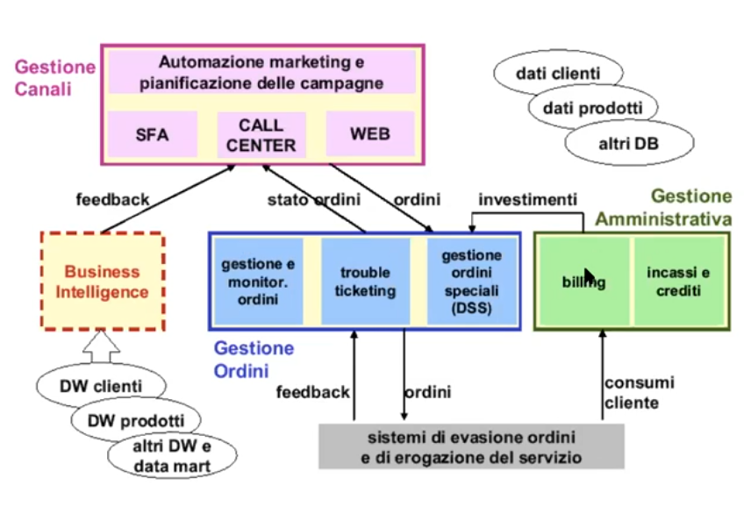

## Buisness intelligence

Il sistema CRM usa strumenti di **BI**, che sono applicazioni che **estraggono info dai sistemi di supporto alla prodzione per fornire supporto alle decisioni**. Sono sistemi di tipo informazionale. Permettono di passare dai dati puri a rappresentazioni sintetiche e analitiche.

Rispondono a richieste complesse: siccome le operazioni decisionali sono fatte a livello alto, solitamente sono fatte da personale che non ha competenza informatica, e usa lo strumento informatico.

**Focus sulle interrogazioni e non sugli aggiornamenti.**

* **DBMS** = supporto operativo e transizioni = OLTP
* **BI** = supporto decisionale = OLAP

## CRM e società di servizi

Il portafoglio applicativo cambia: la parte dell’azienda fatturiera cambia dato che non produco più un bene, e cambiano i processi aziendali. Qui, i processi aziendali sono ad alta intensità informativa e la maggior parte dei processi si occupa di informazione. Di conseguenza, **la catena del valore di Porter cambia**:

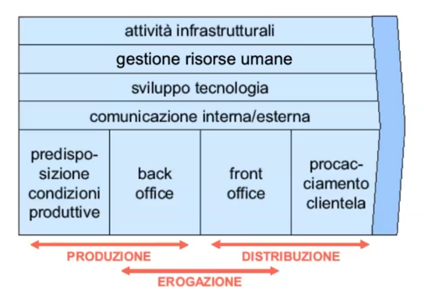Di conseguenza, il CRM diventa fondamentale. In questa catena del valore ho:

* **Predisposizione delle condizioni produttive**: mi metto in condizione di poter offrire il servizio
* **Back office**: attività svolte in seguito a un ordine ma non in presenza del cliente, ad esempio, nel caso dell’assicurazione, la valutazione del rischio
* **Front office**: erogazione del servizio di fronte al clietne (banca…)
* Pocacciamento della clientela: porto alla stipulazione dei contratti di servizio o all’ordine da parte dei clienti-

Il flusso degli ordini invece è analogo, manca solo la produzione materiale. È essenziale la gestione della conoscenza: es. se accendiamo un mutuo è importante gestire un flusso informativo relativo al cliente, perché ci vogliono delle garanzie e c’è della responsabilità importante.

Dunque, **la** **conoscenza è essenziale** perché fa la differenza fra dare i soldi a chi me li restituisce o meno. E quindi è un vantaggio competitivo. In questo contesto, spesso l’info è non strutturata, viene da posti diversi e ci vuole l’esperienza della persona che valuta… non è solo una formula matematica.

## Knowledge holder

I CRM dunque devono prendere tutta questa informazione e renderla accessibie al knowledge worker, ovvero all’impiegato che svolge il lavoro intellettuale di natura decisionale.E’ colui che partendo dalle info e dalla sua esperienza riesce a stipulare contatti vantaggiosi.

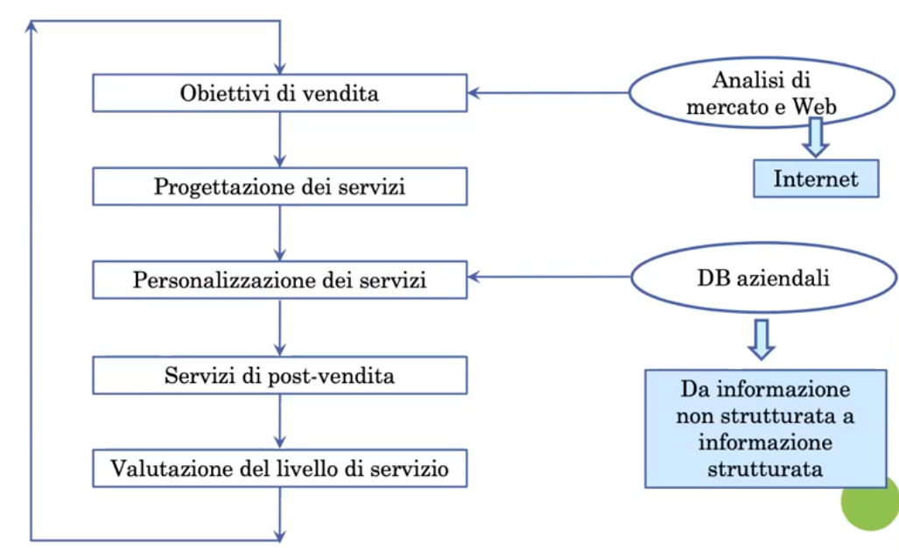

# Ingegneria dei processi gestionali

L4 - 21/10/2020

I processi aziendali possono essere classificati e reingegnerizzati.

## Processi

#### Def: Processi aziendali

I processi aziendali sono uno **sforzo coordinato per raggiungere un obiettivo**, e rappresentano il **modo di operare** di un’azienda.

L’avvento delle tecnologie informatiche permette di **ottimizzare le attività del processo stesso**, quindi diventa importantissimo coordinare e progettare sia la parte dei processi che la parte de sistemi informatici.

Quando parliamo di gestione dei processi aziendali stiamo parlando di **sistemi orientati ai processi**; quando parliamo di basi di dati parliamo di sistemi informati ai dati. In questo corso impariamo a progettare i sistemi che organizzano le attività e i processi.

A livello di processi, analogamente al diagramma concettuale dei DB, avrò una rappresentazione grafica ad alto livello che permette di gestire i processi.

Anche in ambito processi l’innovazione tecnologica ha delle ricadute: nel BPR (Buisness Process Reingineering) abbiamo bisogno di correlare un’innovazione radicale di processi e organizzaizione azindale con un massiccio uso di informatica.

### Classificazione ad alto livello dei processi

* **Materiali**: flusso di materiali e attività
* **Informativi**: flusso di informazioni; es. banche e assicurazioni
* **Buisness** **process**: insieme strutturato di attività, finalizzato alla realizzazione di un ben definito risultato di interesse per l’organizzazione.

## Buisness process (BP) / Processo aziendale

#### Def: Buisness process

In generale, un processo aziendale è formato da attività, realizzate come processi materiali o processi informtivi, che sono collegato fra loro nel tempo e nello spazio (=coordinate) e che sono svolte dalle risorse di un’azienda.

Partendo da input definiti, le attività producono un output utilizzato dai clienti o da altre parti dell’azienda. I processi sono flussi di attività interfunzionali che concatenano le diverse competenze presenti in azienda:

|  |  |  |
| --- | --- | --- |
| Competenze **commerciali** (marketing) | Competenze **tecniche**  (produzione) | Competenze **generali** (approvvigionamento) |

#### Formalmente

Un buisness process è definito come una tupla $$BP=(A,I,O,C)$$

* $A=attività$, ovvero serie di operazioni fisiche o di decisioni manageriali eseguite in maniera coordinata
* $I=input$, ovvero le materie prime (informazioni, se il processo è decisionale) e le risorse aziendali
* $O=output$, ovvero oggetti fisici, beni immateriali e servizi.
* $C=clienti$, o più in generale i destinatari dell’output del processo.

## Catena del valore di porter

**È l’azienda vista secondo la prospettiva di processo**. L’azienda è una successione di attività, finalizzate a produrre valore per il cliente. Il valore è misurato dal prezzo che il cliente è disposto a pagare.

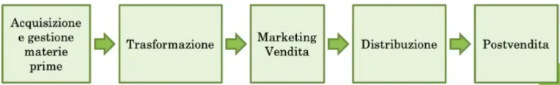Un esempio per le aziende manufatturiere:

Posso modellare le macroattività in processi. Ognuna delle macroattività sarà organizzata in processi.

## Trasformazioni dei processi

Posso sempre decidere di reingegnerizzare il processo, ovvero passare da una forma di base a un modello diverso. Lo scopo è cercare di ottimizzare.

Rispetto alle strategie di reingegnerizzazione, possiamo vedere i processi come divisi nelle seguenti categorie:

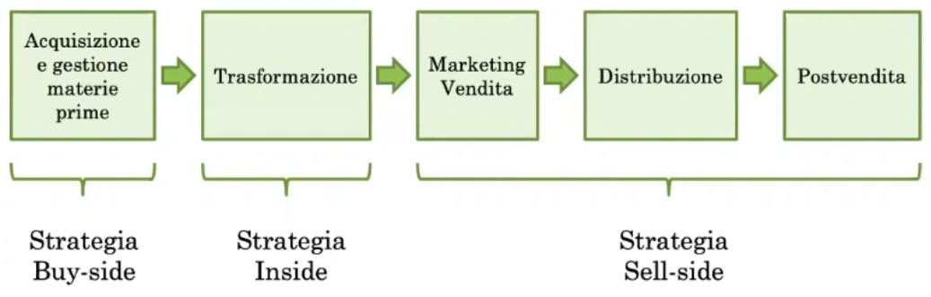

|  |  |  |
| --- | --- | --- |
| **Strategia** | **Benefici** | **How** |
| **Buy side**  Ha lo scopo di trasformare i processi che hanno a che fare con l’approvvigionamento delle materie prime, e con l’interazione con il mondo dei fornitori. | Ridurre i costi delle materie prime! | Sistemi di e-procurement |
| **In-side**  Mira alla trasformazione dei processi interni all’azienda (es. produzione degli oggetti). | Ridurre i costi delle materie prime! | ERP |
| **Sell-side**  Vuole trasformare i servizi di vendita, marketing, distribuzione e post vendita. | Ridurre i costi di transazione e aumentare il valore percepito dal cliente | CRM |

## Classificazione dei processi

* **Processi intersettoriali**: processi generici che descrivono le pratiche di molteplici settori, aka cose che non cambiano in base al settore.  
   es. gestione materie, acquisto materie è uguale sia nelle banche che negli ospedali.
* **Processi settoriali**: processi che si distinguono ne i vari settori.  
   es. settore sanitario (processi di ricovero, cura) != attivazione di un conto corrente
  + - **Processi aziendali**: processi di una specifica azienda o di una sua parte; sono una specializzazione dei processi settoriali.
* **Processi normativi e best practice**: sono i processi di riferimento. Derivano dal confronto tra processi diversi, e descrivono come sono o dovrebbero essere nelle migliori aziende del settore.

## Scomposizione dei processi

Parlando di processi, posso dettagliare livelli di approfondimento successivi:

|  |  |  |  |  |
| --- | --- | --- | --- | --- |
| **Macroprocesso** | **Processo** | **Fase** | **Attività** | Operazione |
| primo livello; ad esempio, la catena del valore di Porter | illustrano il modo di operare dell’azienda | illustrano il modo in cui un processo è implementato. Non sono sempre definiti: sono utili se ho delle attività e parti di processo che voglio poter riutilizzare | livello minimo di analisi normalmente adottato | quasi mai usate; passi elementari |

## Griglia metodologica

È lo strumento usato per capire e studiare cosa cambiare di un processo; incrocia le variabili di analisi con le fasi di processo.

La metodologia comprende:

1. Descrizione delle variabili di analisi
2. Descrizione delle fasi di analisi
3. Identificazione degli strumenti a supporto delle attività di analisi.

La trasformazione efficace integra sia l’innovazione tecnologica che l’innovazione organizzativa.

### Variabili organizzative

Le variabili organizzative sono quella cosa che posso modificare per aggiustare il processo.

#### Flusso delle attività

Sequenza delle attività attraverso cui è svolto il pocesso. A parità di fattori, il flusso di attività determina la durata del processo.

È la variabile che ci interessa di più a livello informatico. Determina:

* **Durata del processo**: numero di attività previste
* **Livello di servizio**: a seconda della flessibilità posso dare un servizio migliore (es. offro più modi per contattare)
* **Qualità del prodotto**

Elementi da descrivere:

|  |  |  |  |  |  |
| --- | --- | --- | --- | --- | --- |
| **Natura del flusso** | **Attività** | **Sequenza attività** | **Attori** | **Eventi** | **Oggetti** |
| * Fisico * Informativo * Controllo | * Tipo (fisica/informativa) * Durata * Volumi * Tecnologie | * Alternative | * Tipologia * Azioni svolte sul flusso | * Tipologia * Temporizzazione * Conseguenze | * Natura * Profilo temporale |

La modellazione può essere:

|  |  |
| --- | --- |
| **Schemi di sequenza:** Indicano solo la sequenza di attività che formano un processo. | **Schemi più ricchi** Indicano sia la sequenza, sia gli attori coinvolti, gli eventi che determinano le attività e le informazioni utilizzate |

#### Organizzazione

(=organizzazione gerarchica) divisione operativa del lavoro nell’ambito del processo. A parità di fattori, determina la parcellizzazione o l’accorpamento dell’attività.

Parliamo di in che modo userò le mie risorse per eseguire le attività del processo.

Qui è importante la descrizione dei ruoli e delle funzioni associate.

* **Organigramma**: gerarchia delle responsabilità e delle autorità di una organizzazione a vari livelli di dettagli.
* **Tabelle delle proprietà**: indicano le caratteristiche fondamentali delle strutture; es. scopo di una struttura, chi ci sta dentro, che compiti ha, che processi svolge.
* **LRC (Linear responsibility charting)**: sono tabelle che rappresentano le responsabilità organizzative dei vari settori.

|  |  |
| --- | --- |
| * D = decide, autorizza, ratifica * E = esegue * A = partecipa a tempo parziali, fornisce assistenza * I = sistematicamente informato |  |

#### Risorse umane

L’adeguatezza delle competenze è condizione fonamentale per la trasformazione del processo a seguito di una innovazione tecnica.

Determinano la differenza tra il risultato effettivo di un processo e il massimo risultato teoricamente possibile in una data configurazione. Sono essenziali per il successo di un progetto correttametne ingegnerizzato.

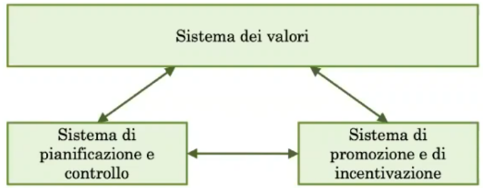L’innovazione tecnologica rende ruoli superati (perché lo fa in automatico il sistema), e causa la necessità di avere a disposizione figure professionali specializzate.

#### Misurazione delle prestazioni

Questa parte permette di valutare in che modo sono eseguiti i miei processi. Unisco il controllo a un sistema di promozione o demozione.

## Metodologia di analisi dei processi

L’analisi è necessaria alla reingegnerizzazioni.

Ci sono due tipi di approcci:

|  |  |
| --- | --- |
| **Bottom up** | **Top-down** |
| Volto al miglioramento del processo esistente.   1. Rilevazione della situazione essitente 2. Confronto con altre imprese e diagnosi dei problemi 3. Ridisegno dei processi | Volto al disegno del processo dall’inizio, con criteri di ottimizzazione noti. |

In ogni fase devo analizzare tutte le variabili organizzative descritte; in particolare, l’esempio per il bottom up:   
 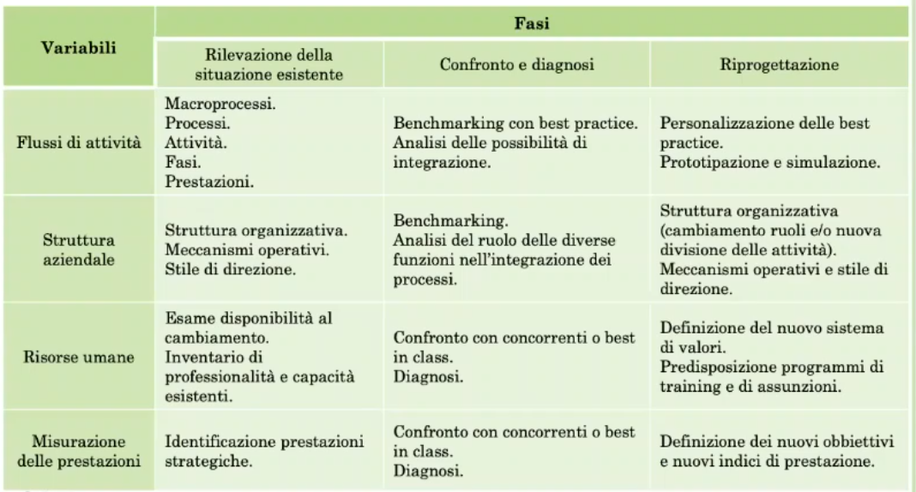

### Fasi

1. **Identificazione della situazione esistente**
   1. Identificazione dei macroprocessi
   2. Dettaglio dei processi
   3. Incrocio processi e unità organizzative
   4. Valuazione del process
2. **Confronto con altre imprese e diagnosi dei problemi**
   1. Confronto quantitativo e parametrazione; devo decidere a priori su cosa concentrarmi,dato che non posso ottimizzare tutto (es. località/tempo)
   2. Confronto qualitativo
3. **Ridefinizione dei processi**.
   1. Spesso si ridefinisce la *vision*, ovvero la rappresentazione sintetica degli elementi fondamentali della soluzione. La nuova vision, ad esempio, potrebbe essere “open space over spazi privati”.
   2. Analisi del cambiamento che mi aspetto di ottenere e in che tempo.

La trasformazione dei processi, dunque, consistenell’incrociare le fasi per capire come ottimizzare i processi.

# Trasformazione dei processi: casi reali

L5 – 26/10/2020

Posizionamento dei casi:

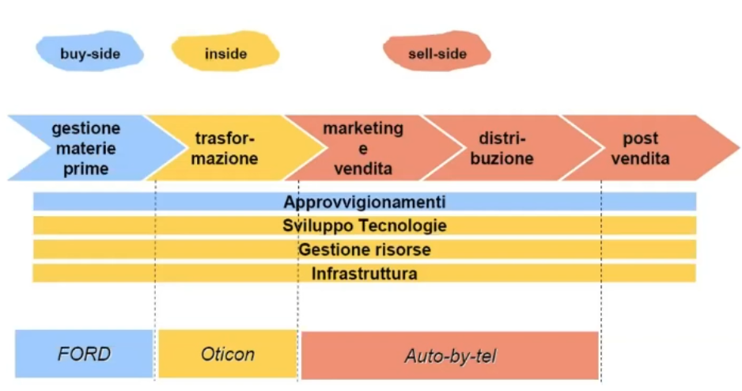

## Trasformazione di funzionamento: caso Oticon

Oticon è un produttore di apparecchi acustici. Questo caso ci mpsotra una trasformazione completa del funzionamento interno, in risposta ad una crisi accaduta gnegli anni 80.

Nasce come azienda a conduzione familiare fondata ai primi del 900, partita da Hans Demant e poi passata al figio.

* Negli anni 40, a causa della guerra e delle relative difficoltà nei trasporti il figlio William comincia a costruire apparecchi acustici.
* Negli anni 70 nasce una rete di società che permette un allargamento.
* Negli anni 80, Oticon entra in difficoltà perché il mercato inizia a prediligere apparecchi interni anziché esterni; arriva il primo bilancio passivo.

**Nel 1988, quindi c’è un cambio di presidenza e un inizio della politica di risanamento**. La nuova vision è:

* **Diventare un’organizzazione che fornisca anche un servizio**, e non solo il prodotto fisico; tagliando fuori le cliniche specializzate.
* **Organizzazione non più basata sulla gerarchia, ma su progetti** proposti ai quali ciascun dipendente può partecipare a seconda delle sue competenze.

Questo si realizza con un processo di informatizzazione e reingegnerizzazione:

* **Assunzione di 2 manager per gestire i cambiamenti relativi all’informatica**
* 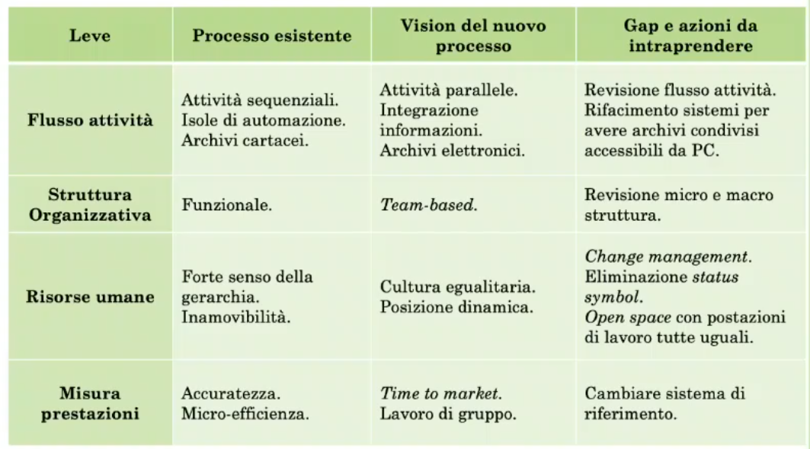**Coinvolgimento di 2 società per la realizzazione dei sistemi informatici**.

#### Griglia metodologica

Tutto questo fa sì che già nel 92 ci siano dei risultati incoraggianti:

* Time market ridotto di 6 mesi
* Allocazione più rapida ed efficiente dei dipendenti
* Maggiore soddisfazione personale
* Progitti 9x rispetto al 1991.

## Trasformazione della supply chain: caso Ford

Nei primi anni 80 la ford stava cercando di ridurre le spese generali e amministrative; si riteneva che con l’introduzione dei computer si sarebbero potuti ridurre gli adetti del 20% rispetto ai loro 500 di partenza.

Il processo stava per partire, quando Ford acquistò parte di Mazda, che aveva ben 5 addetti! 😊 Ford scema. Allora ford decide di riesaminare il processo relativo alla contabilità.

#### Processo esistente

1. Arriva ordine da un reparto o stabilimento
2. Ufficio acquisti invia un ordine al fornitore e una copia alla contabilità
3. Alla consegna dei materiali l’addetto al ricevimento riempie un modulo da mandare alla contabilità
4. Il fornitore invia la fattura alla contabilità
5. La contabilità lavora su tre documenti: ordine di acquisto, modulo di ricevimento e fattura. Se sono apposht si paga. Nel 20% non erano d’accordo, e buona parte del tempo era data al gestrire la non concordanza dei documenti.

#### Nuovo processo

|  |  |
| --- | --- |
|  | Il nuovo processo si basa su una DB, senza bisogno di introdurre nuovi documenti e con informazioni automaticamente condivise e corrette. |

#### Griglia metodologica

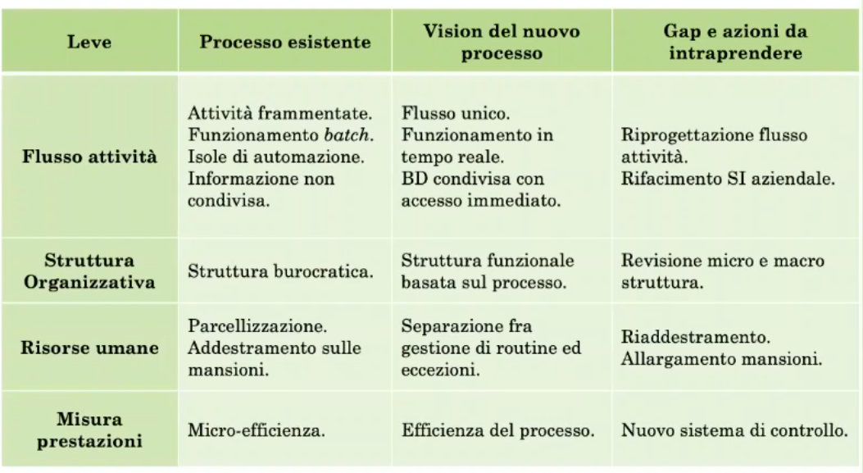

## Trasformazione della gestione del cliente: casu Auto-By-Tel.

È un esempio tipico di come il CRM trasforma completamente il processo di ricerca del bene, abbattendo i costi di transazione costenuti dal consumatore.

Auto-by-tel è un’azienda californiana fondata nel 1994. Nel 95 offre servizi via web, con accesso a un catalogo di auto; negli anni successivi aggiunge auto usate e assicurazione.

Auto-by-tel, quindi gestisce macchine nuove e usate. Senza l’intermediazione di auto-by-tel e senza internet, questi due processi sarebbero gestiti dai concessionari.

|  |  |
| --- | --- |
| Processo senza Auto-by-tel   Ci vuole un botto di tempo a trovare chi ha l’auto che voglio.  Il web ha cambiato questa interazione, permettendo al cliente di sapere tramite catalogo chi ha l’auto che serve. | Processo con Auto-By-Tel |

#### Griglia metodologica

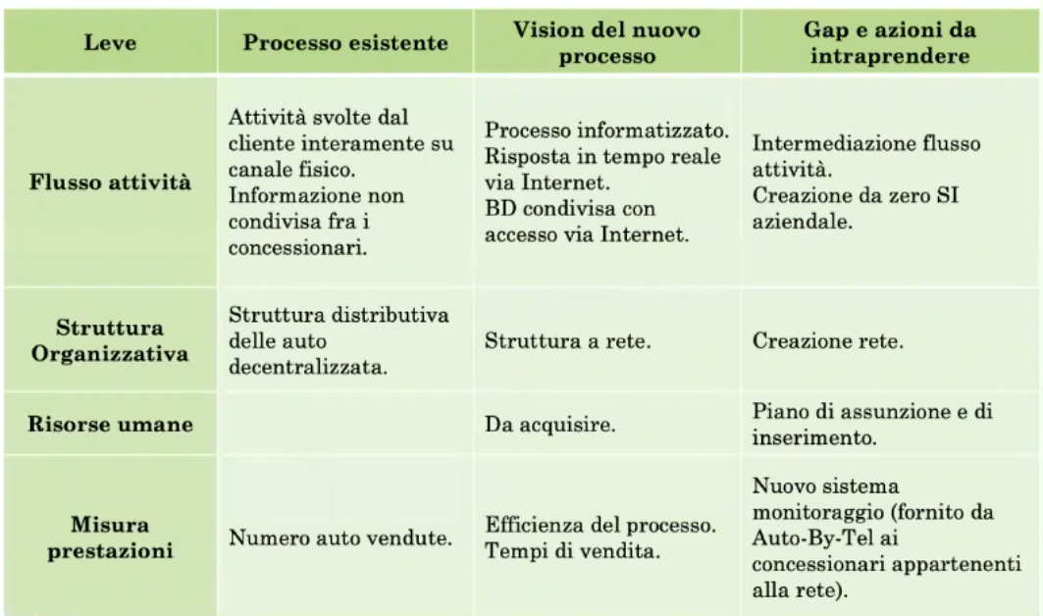

# BPMN

l6 min37 esercizio

L8 esercizi

L9 min 15 esercizi

L10 esercizi

Fin’ora abbiamo parlato di processi aziendali composti da attività, organizzate per raggiungere un obiettivo. Abbiamo detto anche che il processo aziendale deve essere modellato così come già modelliamo l’informazione nei DB.

La catena del valore di Porter è già una modellazione di processi.

Quando penso alla modellazione dei DB, ho uno standard di riferimento: ER, UML. La stessa cosa mi serve in ambito processi; necessito di una notazione per la prappresentazione dei processi.

#### Def: Notazione grafica

Una notazione grafica (come BPMN) permette di difernire i simboli che possono essere utilizzati per rappresentare i processi da un punto di vista grafico. Su questi simboli viene definito anche:  
- Significato (semantica)  
- Come posso combinarli

In questo contesto, quindi, una notazione è uno standard grafico per la descrizione di processi aziendali.

In BPMN:

|  |  |
| --- | --- |
|  | * Cerchio = evento che dà inizio al processo * Rettangoli con gli ancgoli smussati = attività * Archi = flusso * Rombo = gateway * Rombo col + = gateway parallelo di split e di merge |

### PMS

Abbiamo anche già introdotto i PMS, **project management systems**, che sono **sistemi software che permettono di gestire i processi**. Sono l’altro lato della medaglia rispetto ai DBMS.

Sistemi che permettono di gestire i processi; come per le DB, gestire significa modellare, eseguire, monitorare.

A fronte di un modello di processo concettuale, poi posso arrivare a un processo eseguibile. I linguaggi per la descrizione delle operazioni sono

* **XPDL** (basato su XML) Process Definition Language, permette di descrivere con una notazione
* **BPEL** Buisness Process Execution Language:

Esiste BPMN 1.2, che però ha il problema di non essere mappabile fra BPEL. Questo è un bel problema se voglio automatizzare! Noi studieremo BPMN 2.0, che è direttamente e automaticamente traducibile. Si presta a diersi tipi di livelli di dettaglio.

## Grammatica di BPMN

### Eventi

* Ogni processo deve avere almeno un elemento di start.
* Un evento è qualcosa che accade istantaneamente durante l’esecuzione di un processo.
* Un evento può influenzare il flusso del processo.

Ne esistono diversi tipi.

#### Evento di start

Mostra dove inizia il processo. È caratterizzato da un solo arco uscente e genera il token.

|  |  |  |
| --- | --- | --- |
|  | None (generico) |  |
|  | Message | il processo inizia alla ricezione del messaggio; è il trigger. |
|  | Timer | Il processo inizierà a fronte di una certa condizione temporale. |
|  | Conditional |  |
|  | Signal | Il processo inizia alla ricezione di un segnale. Il segnale (broadcast) è una comunicazione che può essere inviata da un partecipante al processo o da un altro processo. |
|  | Multiple |  |
|  | Parallel multiple |  |

#### Evento di end

A fronte della fine di un’attività e dell’arrivo a un ivento di fine, l’end event consuma il token.

! Posso avere più di un evento finale ! Il processo è considerato attivo finché tutti i token raggiungono gli eventi di fine, a meno di usare l’evento terminate.

|  |  |  |
| --- | --- | --- |
|  | None (generico) |  |
|  | Message | Alla fine del processo viene mandato un messaggio. |
|  | Signal |  |
|  | Multiple |  |
|  | Terminate | Quando un token raggiunge questo evento, l’intero processo è terminato indipendentemente dal fatto che ci siano altri token ancora in viaggio. |

#### Eventi intermedi

Ne esistono di due tipi:

* Eventi di catching: aspettano un accadimento, messaggio, etc
* Eventi di throwing: same ma lo lanciano.

Volendo, gli eventi di start sono di tipo throwing e quelli di end sono di tipo catching.

|  |  |  |
| --- | --- | --- |
|  | None (generico) |  |
|  | Timer | Consiste nell’aspettare un istante di tempo.    Se gli eventi sono di catching, si può anche porre al bordo:   |  |  | | --- | --- | |  | Il significato qui è che il token entra in A;   * Se l’attività termina entro 2 giorni, allora va in B * Se non termina in tempo va in C | |
|  | Message | Può essere sia di tipo catching (aspetto una circostanza) che di tipo throwing (lancio un messaggio). Se di throwing è nero.    Nel caso sopra, quando il token arriva e si attiva l’evento, allora viene mandato un messaggio e successivamente il token procede. Non ne esiste una versione attaccata al bordo!  Posso anche blocare e sbloccare flussi separati: |
|  | Signal | + Same as above |
|  | Conditional |  |
|  | Link. | Crea delle connessioni tra parti del processo. Permette, a partire da un’attività, di specificare il fatto che il processo termina in un certo punto e riprende in un altro.  Può essere comodo per avere porzioni di processo “combinabili”; il token viene “teletrasportato”. |

|  |  |
| --- | --- |
| Posso specificare anche più di un evento al bordo: | Posso esprimere la stessa cosa con l’evento multiplo, scegliendo una condizione appropriata. |

Esempiettino:

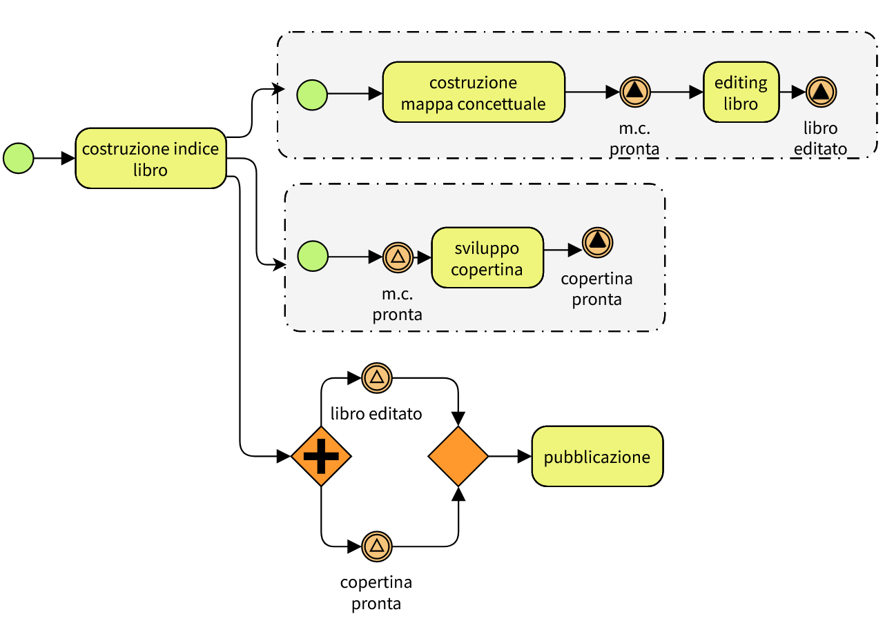

#### Evento di errore

|  |  |
| --- | --- |
|  | **Error end event**  È usato per generare un errore |
|  | **Error intermediate event** Può essere usato solo come evento al bordo di un’attività; non va mai sul flusso di un processo. È di tipo catching |

|  |  |
| --- | --- |
| **Processo padre** | **Processo figlio** |
|  |  |

Da un sottoprocesso, lo scope dell’errore è il processo padre. Quando nel processo figlio si attiva il throwing fallimento spedizione, nel padre si attiva il fallimento spedizione catching.

### Transazione

Una transazione è un insieme di operazioni che sono eseguite atomicamente, ovvero o tutto o niente. Si può rappresentare in BPMN attraverso un sottoprocesso con bordo doppio.

Devo prevedere la possibilità di fare rollback!

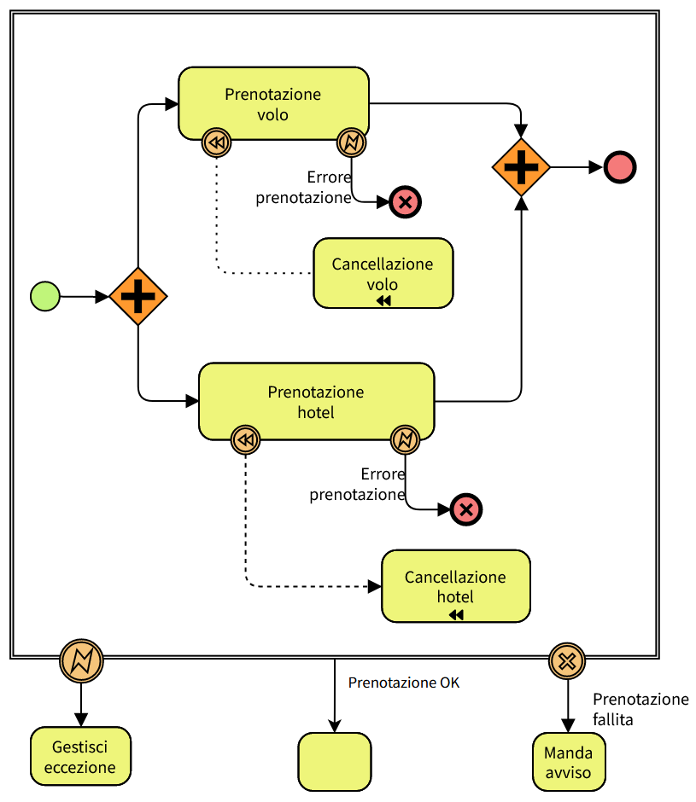

Costrutti tipici:

|  |  |
| --- | --- |
|  | **Evento di compensazione**  È un evento intermedio di catching e può essere solo messo al bordo.  Indica che bisognerà fare delle azioni di compensazioni (es. disdire) in caso di rollback |
|  | **Attività di compensazione** Indica cosa va fatto in caso di rollback, MAI nel flusso normale del processo: infatti è collegata per associazione e non per flusso. |
|  | **Cancel event** (throwing) Lancia un trigger all’evento al bordo |
|  | **Cancel event** (catching) Dà inizio al rollback. |
|  | Catching dell’eccezione al bordo della transazione |

### Attività/task

Descrive un’unità di lavoro fatta in un processo aziendale.

* Utilizza del tempo per poter essere eseguita.
* Coinvolge le risorse aziendali.
* Riceve un input e produce un output.

|  |  |
| --- | --- |
|  | Quando un’attività non è atomica ma composta, allora sto rappresentando un’attività composta. |
|  | Un sottoprocesso rappresenta un insieme di attività. Ne esistono due tipi:   * Embedded: sottoprocesso non riutilizzabile, che in inizia con NONE start event * Indipendenti: processo riutilizzabile * Nel caso dell’indipendente, i dati non sono passati in maniera automatica ma deve essere aggiunto un evento di passaggio dei dati (dato che posso riutilizzare la stessa procedura in più punto). |

#### Tipi di task

|  |  |
| --- | --- |
|  | **Attività generica.** Eventualmente, il tipo è indicato in alto a sinistra. |
|  | **Attività di ricezione** |
|  | **Attività di spedizione** |
|  | **Loop task**  È possibile specificare un certo numero di volte (fisso o condizionale) in cui deve essere eseguita un’attività. Indico la condizione di uscita con un commento. |
|  | **Attività multi-istanza parallela**  Sono attività svolte molte volte e in maniera concorrente. La condizione di loop dice quante volte deve essere eseguita.    A livello concettuale, corrisponde a    …che funziona, ma fa cageher in quanto a leggibilità. |
|  | **Attività multi-istanza sequenziale**  Same as above. |

### Token

Il token è usato per descrivere il comportamento degli eventi d un processo, ovvero a livello di esecuzioni posso imamginare questa cosa che “viaggia” sul processo.

|  |  |  |
| --- | --- | --- |
|  |  |  |
| Attivià pronta (ready) | Attività attiva | Attività completata |

### Flusso

|  |  |
| --- | --- |
|  | Rappresenta vincoli temporali tra gli oggetti di flusso. |

### Gateway

Sono gli elementi che controllano il fusso, e possono essere di split o di merge.

Anche qui ne abbiamo diversi tipi:

|  |  |
| --- | --- |
| **Gateway esclusivo** | Solo uno dei cammini può essere attraversato dal token. La X dentro è facoltativa. |
| **Gateway parallelo** | Le attività V,B,C vengono eseguite TUTTE e in maniera concorrente.  Attenzione! Sono svolte in maniera concorrente, quindi non posso sapere quale è eseguita prima o dopo! |
| **Condizione di defaul** | Indica il path seguito di default. |
| **Gateway inclusivo** | Permette di prendere uno o più cammini. Il gateway di merge rilascerà il token solo quando è arrivato un numero di token pari al numero di cammini che si sono attivati. |
| **Gateway (esclusivo) basato su eventi** | Il path che viene eseguito è il primo dei tre eventi che si verifica. |

All’esame chiede differenza fra token e evento e se posso rappresentare la cosa in entrambi i modi. La risposta è dipende: se l’operazione implica di occupare del tempo è un’attività, mentre se è istantanea è un evento.

### Pools e lanes

#### Message flow

|  |  |
| --- | --- |
|  | Rappresenta la comunicazioen fra due partecipanti indipendenti (pool). È sempre fra pool, mai fra oggetti dello stesso processo! |

#### Pool

|  |  |
| --- | --- |
|  | Una **pool** permette di rappresentare un’entità organizzativa indipendente che esegue il processo.  Le due pool sono processi separati e non condividono dati, quindi la comunicazione / scambio di messaggi deve avvenire in maniera esplicita con le frecce tratteggiate. |
|  | Posso anche rappresentare il fatto che c’è un partecipante allo studente, ma senza specificare il suo processo se non mi interessa. |

#### Lane

|  |  |
| --- | --- |
|  | Una lane è rappresentata in una pool, e specifica altre entità organizzative all’interno della stessa organizzazione. Di fatto, serve a specificare chi esegue cosa.  Nella pool, il passaggio di messaggi è implicito. |

### Artifacts

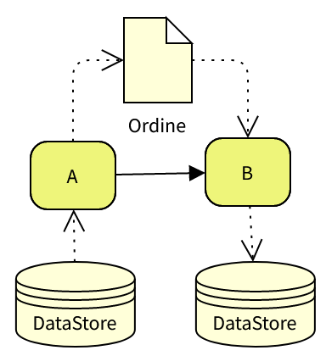Permettono di rappresentare informazioni addizionali sul processo, che però non impattano direttamente il processo. Ovviamente sono facoltativi.

|  |  |
| --- | --- |
|  | **Annotazione testuale**  È un commento. La uso per specificare condizioni o aggiungere info utili. |
|  | **Data object**  Rappresenta eventuali dati utilizzati durante l’esecuzione del processo. Può rappresentare dati in unput o output delle attività.  La caratteristica è che non sono memorizzati da nessuna parte. |
|  | **Data store** Same as above, ma I dati sono memorizzati in una base di dati. |
|  | **Associazioni dirette o indirette** Servono a collegare i dati alle attività. |

# Sistemi di supporto alle decisioni

Lezione 11 - 16/11/2020

## Intro

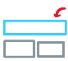Abbiamo già parlato di protafoglio direzionale, che è l’insieme di aplicativi che permette ai manager di gestire tutte le situazioni che hanno a che fare col prendere decisioni. È volto a:

* Analizzare lo stat dell’azienda
* Prendere decisioni

Correlato al portafoglio direzionale, si parla anche di **piattaforma per la buisness intelligence**: la buisness intelligence è quella disciplina che consente a chi deve prendere decisioni di avere a disposizione soluzioni SW per capire i fattori chiave del buisness e prendere decisioni.

Quando parliamo di piattaforma è perché di solito serve HW dedicato, infrastruttura di rete e tutti i SW appropriati.

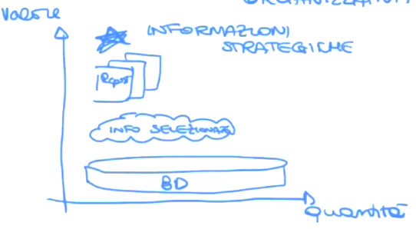Il ruolo chiave di queste piattaforme è la trasformazione dei dati aziendali in informazioni. Sappiamo già che dati != informazioni, ovvero il dato è quello che memoriziamo e l’informazione è ciò che estraiamo. Abbiamo bisogno di informazioni, che sono risorsa organizzativa, come materia prima delle decisioni.

I dati transazionali sono in **enorme quantità, ma hanno poco valore**. Da questi dati però possiamo trare fuori delle informazioni selezionate (es. report) per capire meglio. **Le informazioni di valore sono sempre meno**.

## Sistemi di supporto alle decisioni

Nascono negli anni 80 con lo scopo di **sfruttare i cumuli di dati**. Inizialmente, lo scopo era solo di descrivere il passato, evidenziare problemi per risolverli. Adesso, invece, ci si spinge oltre: si cerca di **anticipare il futuro**, usando il sistema per prendere decisioni.

### Scenario tipico

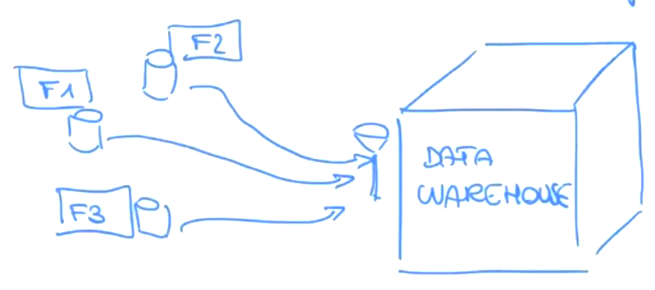Lo scenario tipico è quello di una grande azienda con numerose fiiliali, e in ognuna di queste filiali possiamo avere soggetti informativi diversi – che eventualmente non confividono DB. Vogliamo capire quanto il contributo diogni filiale contribuisce al rendimento globale.

Per far questo c’è bisogno del cosiddetto **data warehouse**; posso immaginare che nelle varie filiali ci sono a disposizione delle sorgenti informative; voglio far si che **tutte queste informazioni siano raccolte in un unico DW**, che è un raccoglitore di informazioni che integra e riorganizza i datti provenienti da soggetti di varia natura allo scopo di poter analizzare l’informazione a supporto del processo decisionale.

In pratica, avere a dispodizione un DW fa sì che si possano **tenere separate le elaborazioni transazionali dall’insieme di elaborazioni analitiche** che faccio per elaborare le transazioni.

### Data warehousing

#### Def: Data warehousing

È una collezione di **metodi**, **tecnologie** e **strumenti** di ausilio al **knowledge worker** per produrre analisi dei dati finalizzate all’esecuzione dei processi di tipo decisionale.

*Caratteristiche*:

* **Accessibilità**: le informazioni devono essere accessibili anche a utenti con conoscenze limitati di informatica
* **Integrazione dei dati**: devo gestire basi di dati diverse che contengono info simili, e che in qualche modo vanno travasate nel DW
* **Flessibilità dell’interrogazione**: stiamo parlando di tantissimi dati, strumenti messi a disposizione di persone che vogliono realizzare query complesse. Quindi servono metodologie che permettano di passare da visualizzazioni e metodi diversi e complessi.
* **Sintesi**: se voglio analizzare in metodo efficace i dati voglio poterli visualizzati i qualche modo
* **Dati corretti e completi**: altrimenti non posso prendere decisioni appropriate
* **Rappresentazione multidimensionale**: per offrire allèutente una visione intuitiva delle informazioni devo metttere a disposizione una rappresentazione multidimensionale, vedero meglio poi.

Il DW, assieme a metodi e stumenti, si inserisce perfettamente in tutti i contesti in cui ho tantissime informazioni (al puno che sono “inutili”, o non riesco a capire se sono importanti).

Le caratteristiche sono:

#### Def Data warehouse

È una collezione di dati di supporto per il processo decisionale.

*Caratteristiche:*

|  |  |
| --- | --- |
| * **Collezione orientata ai soggetti di interesse**: ovvero il DB è generico e ho tante applicazioni diverse che lo usano. IL DW invece è orientato al soggetto di interesse, oper esempio solo al marketing/logistica e per ogni area ho delle informazioni relative. |  |
| * **Informazione integrata e consistente**: il DW parte da sorgenti informative diverse, che finiscono nella stessa DW. |  |
| * **L’informazione è rappresentativa dell’evoluzione temporale**: è difficile fare analisi senza evoluzione… si fa un archivio temporale in cui il tempo è parte della chiave, e tengo traccia della storia andandoa vedere come i dati soon cambiati rispetto lal tempo. | |
| * **Non è volatile.** | |

#### Interrogazioni

|  |  |  |
| --- | --- | --- |
|  | **DB = OLTP** | **DW = OLAP** |
| **Caratteristiche** | * Eseguiamo **transazioni** * Legogno e scrivono un **numero ridotto di tuple**, che coinvolgono tabelle tra loro relazionate da semplici relazioin | * **Analisi** dinamica: il DW è usato per fare analisi che si possono concatenare. * Leggono e scrivono **grandi quanitità di dati** per trovare dati di sintesi. * **Interattività**: possibilità di fare delle sessioni di analisi che concatenano analisi diverse. |
| **Utenti** | Migliaia 💸💸 | Centinaia 💯 |
| **Accesso** | Lettura e scrittura 🖊📖 | Solo lettura 📖📖📖 |
| **Tempo** | Dati **correnti** ⌚ | Dati **storicizzati** 🕰 |
| **Modello dei dati** | Normalizzato 😐 | Denormalizzato e multidimensionale 👨‍💻🕳 |
| **Orientamento** | Applicazione | Soggetto di interesse. |

## Architetture

|  |  |
| --- | --- |
|  | Ad 1 livello Si parte dalle DB, che sono il livello delle sorgenti. Il livello del warehouse è implementato per mezzo di un middleware, che simula la presenza del DW  **Svantaggio**: Non c’è una vera separazione fra OLAP e OLTP, perché in pratica la presenza del DW è simulata dal middleware ma di fatto restano solo nel DB. Questo rallenta e genera confusione |
|  | A due livelliDef: Data mart Sottoinsieme o aggregazione dei dati presenti nel DW principale, che contiene le informazioni rilevanti per una particolare area del buisness.  **Vantaggio**:  Ho finalmente la separazione fra DB/DW, quindi le due interazioni non possono mai interferire a vicenda. |
|  | A tre livelli La cosa in più sono i **dati riconciliati**. I dati riconciliati sono dei dati operazionali risultato del processo di integrazione e ripulitura.  **Vantaggio**:  Ho un modello comune di tutti i dati per l’azienda.  **Svantaggio**:  Ridondanza. |

## ETLs

|  |  |
| --- | --- |
|  | Def: ETL Sono un insieme di strumenti di **Extraction**, **Transformation** and **Loading**. Il ruolo di questi strumenti è di estrarer trasformare e ripulire i dati del DW. |

## Modello del DW: modello multidimensionale

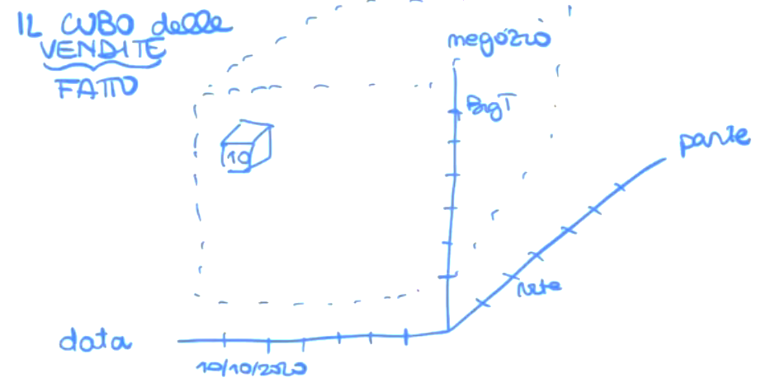È quello che usiamo per rappresentare i dati in DW. Si basa sul concetto di fatto.

I fatti di interesse sono rappresentati in cubi in cui:

* Ogni cella contiene MISURE numeriche che quantificano il fatto da diversi punti di vista.
* Ogni asse rappresenta una dimensione di interesse per l’analisi.
* Ogni dimensione può essere la radice di una gerarchia di attributi, usati per aggregare i dati.

Se prendo una fetta del cubo, la fetta mi dà tutto quello che ho venduto nel tempo di un certo negozio.

Se fisso anche una certa data, ottengo una strisciolina.

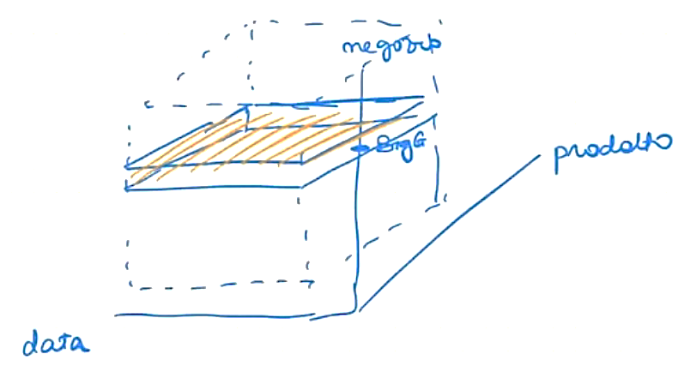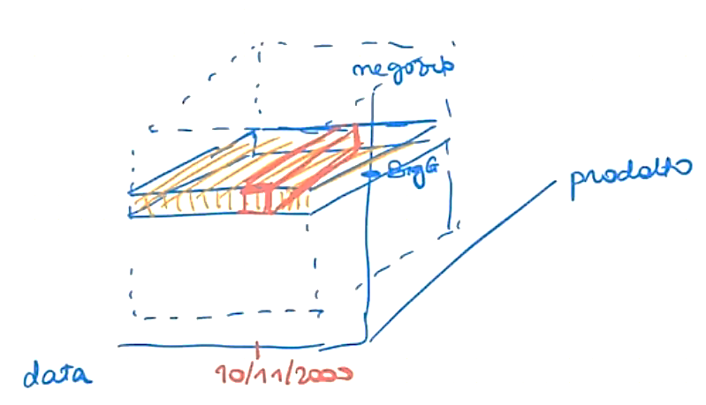

### Gerarchie

Ad esempio:

|  |  |  |
| --- | --- | --- |
| **Prodotto** | **Tipo** | **Categoria** |
| brullo | detersivo | pulizia cose |
| sbianco |
| lucido |
| latteI | latticini | alimentari |
| latteII |
| cola | bibite |
| aranciata |

|  |  |  |
| --- | --- | --- |
| **Negozio** | **Città** | **Regione** |

|  |  |  |
| --- | --- | --- |
| **Data** | **Mese** | **Anno** |

### Approcci al OLAP

Parlando di modello multidimensionale e di olap, esistono due diversi approcci:

#### ROLAP (relational OLAP)

Ci permette di usare un gestore di dati relazionali per fare le analisi di cui abbiamo parlato. La possibilità di avere il ROLAP viene dal fatto che i db relazionali sono super diffusi.

Ovviamente, nel momento in cui usiamo una base di date relazionale abbiamo un problema di prestazioni poiché i dati sono denormalizzati! Fare una query relazionale costerà parecchio.

#### MOLAP (Multidimensional OLAP)

Ha il vantaggio di usare una struttura dati più adatta alla gestione dei dati, ma posso avere problemi relativi alla scarsità dei dati. Ad esempio, non è detto che in un negozio si vendano sempre tutti i dati: rischio di avere tante celle vuole e informazioni sparse.

### Operatori OLAP

Sono gli operatori più utilizzati per accedere alle informazioni di un DW. Questo perché visualizzano l’informazione del cubo e permettono all’utente di costruire sessioni di analisi complessa, e otteenre le informazioni ottenute a ciascun passo precedente.

Di solito, gli operatori olap mettono a disposizione un’interfacci aflessibile e facile da usare.

Indichiamo con sessione olap una sessione di navigazione in cui posso analizzare uno o più fatti di interesse. Ogni passo della sessione prevede l’applicazione di un operatore olap.

Il risultato di una sessione olap è di tipo multidimensionale.

#### Elenco

* 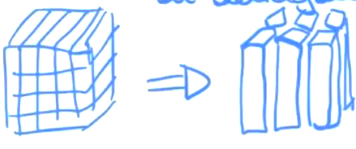**Roll-up:** aumenta l’aggregazione dei dati, eliminando un livello di dettaglio della gerarchia. Ad esempio: da incanssi mensili ad incassi trimestrali
* **Drill-down**: diminuisce l’aggregazione dei dati, introducendo un ulteriore livello di dettaglio in una gerarchia.
* **Slice and dice**: riduce la dimensionalità del cubo, prendendone solo una parte.
* **Pivoting**: cambia la modalità di presentazione.
* **Drill-across**: stabilisce un collegametn ofra due o più cubi correlati. Es. cubo delle vendite e cubo delle promozioni.

### Data mining

È uno fra gli strumenti che posso usare; permette di scoprire informazioni nascoste. È una tecnica che è stata proposta per i carrelli delle spese: serve a capire i comportamenti ricorrenti.

* Scoprire informazioni nascoste nei dati  
  Viene fatta anche adesso; le tessere raccoglipunti sono fatte per quello :P È interessante sapere cosa comprano le persone per fare ricerche di mercato, oppure per esempio per studiare tecniche di esposizione della merce (es. si preferisce mettere lontana la roba che normalmente viene acquistata insieme). Serve anche in medicina, per provare a trovare relaizoni fra sintomi e genetica…
* Determinare regole di implicazione logica presetni nelle basi di dati, individuando gruppi di affintà tra oggetti

# Progettazione di un data warehouse

## Tipi di approcci

|  |  |  |  |  |
| --- | --- | --- | --- | --- |
| Top down | |  | Bottom up | |
| Analizza i bisogni globali dell’intera azienda e pianifica/progetta il DW nella sua interezza, ovvero progettando tutti i data mart per gli usi. Devo avere un’idea generale dell’azienda. | |  | Il DW viene costruito in maniera incrementale; progetto i singoli datamart, poi li collego costruendo il tutto un pezzettino alla volta. | |
| **Vantaggi** | **Svantaggi** |  | **Vantaggi** | **Svantaggio** |
| * Avendo una visione globale dell’azienda probabilmente permette di produrre un DW consistente e ben integrato. | * Tempi lunghi: non ho un primo risultato che mi dà l’idea; far vedere subito le potenzialità spesso è utile anche per recepire più requisiti, quindi avere tutto insieme porta ad avere tempi molto lunghi e potrebbe scoraggiare l’azienda. * Progettare tutto assieme è *compless*o*.* |  | * Risultati concerti in tempi brevi, per avere un riscontro immediato sull’utilità. * Ci possiamo concentrare su un singolo settore, e questo permette di avere un dominio ristretto. Questo permette di restringere eprsone coinvolte e dati di integrare. | * Visione parziale del dominio di interesse |

## Ciclo di sviluppo di un data warehouse

1. **Definizione degli obiettivi e pianificazione**
   1. Individuazione degli obiettivi: bisogna capire quali sono gli obiettivi del sistema; è la raccolta di tutti i requisiti, di cui abbiamo già parlato in ingegneria del software.
   2. Stima delle dimensioni
   3. Valutazione dei costi
   4. … (tutto ciò che ha a che fare con la progettazione).
2. **Progettazione dell’infrastruttura**Consiste nell’analisi e comparazione di possibili soluzioni architetturali.
3. **Progettazione e sviluppo del data mart vero e proprio**È qualcosa che si ripete: il data mart è un pezzo del DW, quindi ripeto questa progettazione per ogni data mart.

L12 – 18/11/2020

## Progettazione del data mart

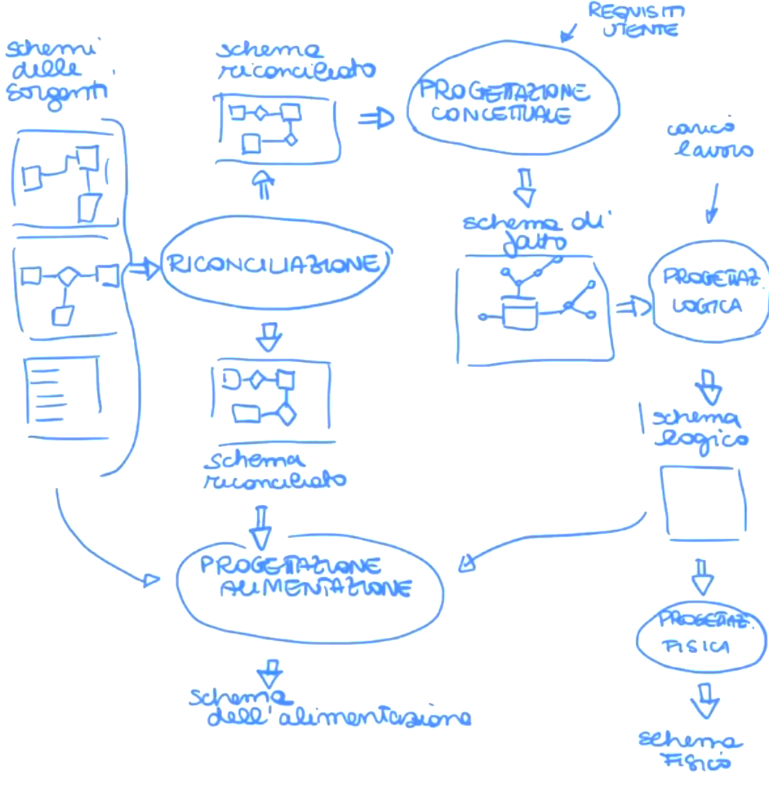La progettazione di un data mart è abbastanza simile alla progettazione di un database.

1. Analisi e riconciliazione delle sorgenti
2. Analisi dei requisiti
3. Progettazione concettuale
4. Raffinamento del carico di lavoro
5. Progettazione logica
6. Progettazione dell’alimentazione del data warehouse
7. Progettazione fisica

Partiamo dagli schemi delle sorgenti, che possono essere molto eterogenei, abbiamo una fase di riconciliazione. La fase di riconciliazione permette di ottenee uno schema dei dati riconciliato. Questo servirà per 2 passi successivi:

* **Procedo alla progettazione concettuale** del data warehouse / data mart, attraverso la quale produco lo schema di fatto. Da qui si procede con la progettazione logica e la fisica.
* **Procedo alla progettazione dell’alimentazione**, di cui però non ci occupiamo. Insomma, permette di mappare le sorgenti dei dati nel formato dei dati che ci serve.

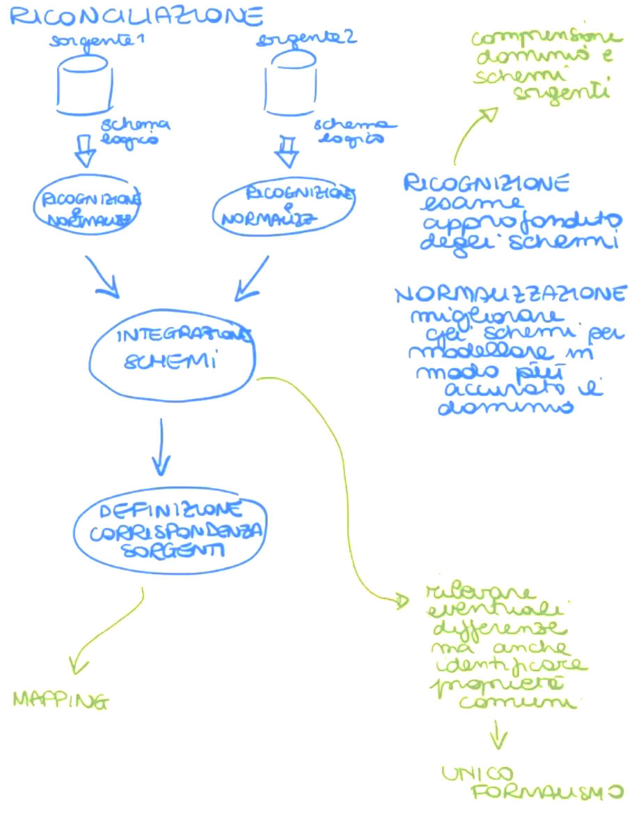

### Riconciliazione delle sorgenti

Partiamo da un insieme di sorgenti eterogenee, quindi quello che facciamo è capire dagli schemi delle sorgenti come sono rappresentati i dati del dominio di interesse.

Questi passaggi vanno fatti anche nel caso in cui la sorgente sia unica!

La ricognizione è un esame approfondito delle sorgenti e degli scchemi.

La normalizzazione ha l’obiettivo di correggere gli schemi per modellare in modo più accurato il dominio applicativo.

Il frutto è uno schema trasformato, ovvero l’integrazione degli schemi. e si cercano di evidenziare le proprietà interschema: vogliamo identificare eventuali differenze e proprietà condivise, per usare un unico formalismo.

Ottenuto lo schema integrato, si definisce la corrispondenza con le sorgenti; vogliamo otttenere un **mapping** che permetta di correlare glielementi degli schemi locali con quello degli schemi riconciliati. Ovviamente, nella fase di integrazione potremo incontrare situazioni diverse… per esempio, potrei avere che:

|  |  |  |
| --- | --- | --- |
| **Prospettive diverse per rappresentare gli stessi dati** | **Stessa informazione rappresentata con costrutti equivalenti** | **Incompatibilità** |
|  |  |  |

Le possibili relazioni fra costrutti usati sono:

* **Identità**: stesso punto di vista, stessi costrutti. Non vengono commessi errori.
* **Equivalenza**: costrutti diversi ma equivalenti, e non ci sono errori di specifica (esempio del libro)
* **Comparabilità**: costrutti e punti di vista non sono in constrasto fra loro (primo esempio)
* **Incompatibilità**: gli schemi sono in contrasto.

Fasi di integrazione

1. **Pre-integrazione**  
   Vado a definire la strategia di integrazione. (per esempio, integro le cose una alla volta? Oppure analizzo once e metto tutto assieme?)
2. **Comparazione degli schemi**  
   Faccio una analisi coparativa che mira a identificare i conflitti e le correlazioni
3. **Allineamento degli schemi**  
   Cerco dirisolvere eventuali conflitti, applicando delle primitive che permettono di sistemare gli schemi. (es. rinomino le cose nominate come diverse):  
   Attenzione; non tutti i conflitti possono essere risolti automaticamente!
4. **Fusione e ristrutturazione degli schemi**  
   Durante la fusione cerchiamo di allineare gli schemi per ottenere lo schema conciliato.  
   Lo schema conciliato deve essere ottimale, ovvero avere:
   * Completezza
   * Minimalità (minima ridondanza)
   * Leggibilità

### Analisi dei requisiti

Va i pari passo con l’analisi delle sorgenti. È importante perché per riuscire a capire in che modo costruire lo schema dei dati, l’alimentazione, etc. è importante in maniera **indipendente** dall’analisi delle sorgenti.

Lo scopo è **raccogliere le esigenze di utilizzo del data mart**; non solo vogliamo capire quali sono i dati a disposizione, ma anche che cosa mettere nel data warehouse per poter soddisfare le esigenze dei clienti. L’obiettivo, dunque, è **raccogliere le esigenze degli utenti**.

#### Fonti

* Da questo punto di vista le fonti da utilizzare e considerare sono i **futuri utenti del data mart**; potenzialmente si tratta di persone non informatiche, dato che viene usato sul top della piramide, e che di conseguenza potrebbe avere delle difficoltà a interagire col datamart; sarà importante mediare sul linguaggio da utilizzare.
* Per quanto riguarda gli aspetti più tecnici, eventualemente, si può interagire anche con gli **amministratori tecnici**; comunque non sono gli utenti principali.

#### Interviste

Ci sono avanti due approcci possibili:

* **A piramide**  
  Approccio induttivo, in cui partiamo da domande molto dettagliate e poi andiamo via via ad ampliare le informazioni da chiedere, portando l’intervistato a dare risposte generali a domande aperte.  
  Questo tipo si presta molto bene a soggetti un po’ riluttanti, che si trovano bene a rispondere a domande più precise.
* **A imbuto**Approccio opposto; si parte da domande molto egnerali per poi andare a restringere su argomenti più specifici. Si presta meglio con intervistati che vivono l’intervista come “pesante”, e per i quali la domanda aperta viene vita come una rassiucfrazione sul fatto che non ci sono risposte giuste o sbagliate.

Ovviamente le domande dipendono fortemente dal ruolo; dovranno avere a che fare con le mansioni dell’intervistato:

* Dirigente = obiettivi dell’azienda, come misura il successo, analisi a cui sono interessati
* Direttore di reparto = competenza sul reparto, quindi a lui ha più senso specializzarsi sui suoi margini di manovra, analisi a cui sono interessati
* Amministratore del sistema informatico = domande tecniche, relative a come vengono gestiti i dati e le richieste

Ovviamente, all’inizio non è necessario stabilire esattamente quali siano gli strumenti che verrano messi a disposizione; ma sarebbe importante rendere chiaro quali siano **capacità e vantaggi dei sistemi OLAP**.

#### Fatti

I fatti sono i concetti che gli utenti finali del data mart utilizzeranno per fare analisi e prendere decisioni.

L’analisi dei requisiti ha lo scopo di andare a capire quali siano i fatti di interesse per l’azienda. Li scopro partendo da **sorgenti informative e interviste**.

Quando riusciamo ad identificare il fatto abbiamo già capito l’interesse, ovvero il concetto che sarà analizzato per prendere decisioni.

* Inoltre, oltre ai fatti di interesse, dobbiamo capire quali siano le **dimensioni di analisi**. Fissare le dimensioni di un fatto è importante poiché ci permette di specificare quali siano le granularità a cui analizzare i dati, e con quali gerarchie.
* È importante anche l’**evoluzione temporale / storicizzazione**: il fatto di riuscire a memorizzare eventi nel tempo permette di fare analisi.

Esempi di fatti possono essere:

* Ambito sanitario e pronto soccorso = accessi fatti al pronto soccorso
* Turismo = prenotazione soggiorno, noleggio dell’auto

# Formalismo e progettazione concettuale di un data warehouse (DFM)

## Costrutti di base

Per modellare i fatti non esiste ancora un accordo su un unico modello di progettazione concettuale, e l’ER non si presta molto bene.

Quello più usato è il dimensional fact model (DFM), modello concettuale grafico che consiste in un insieme di schemi di fatto. Ciascuno schema di fatto permette di modellare un fatto, le sue misure, le dimensioni di analisi e le gerarchie.

* 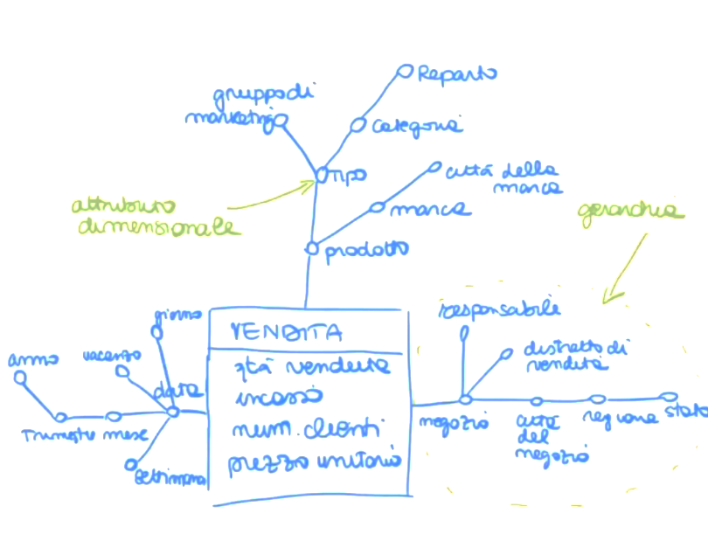**Fatto**: concetto di interesse per il processo decisionale. Modella un insieme di eventi che accadono nel contesto, e deve avere aspetti dinamici che evolvono nel tempo.  
  (vendita)
* **Misura**: proprietà numerica di un fatto, che desrcive un aspetto quantitativo di interesse per l’analisi.  
  (incasso)
* **Dimensione**: proprietà di un fatto che ne descrive una coordinata di analisi.  
  (prodotto, data, negozio)
* **Gerarchie**: albero direzionato i cui nodi sono attributi dimensionali, e i cui archi modellano associazioni molti a uno.

Un fatto esprime un’assocazione molti a molti fa le dimensioni.

#### Corrispondenza con l’ER

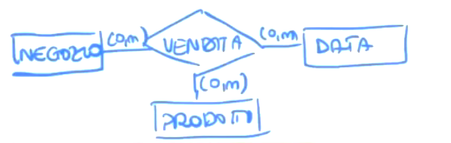

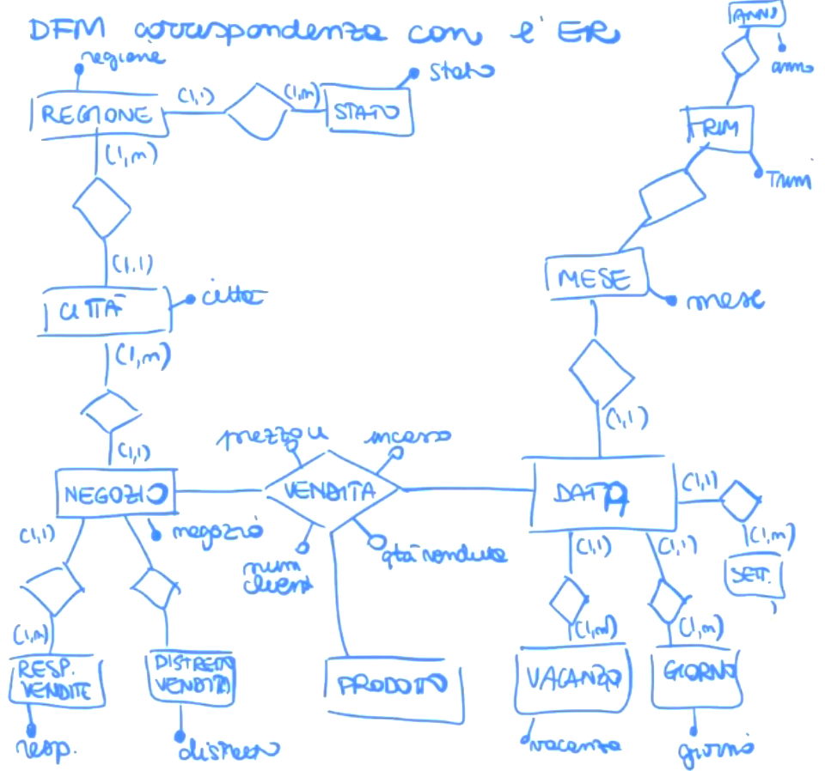**Attenzione: una settimana non sempre è in relazione uno a molti con un mese, potrebbe essere spezzettata :’) quindi la settimana va a parte.**

L’ER non si presta: lo schema di fatto è molto più comprensibile anche per chi non ha dimestichezza con ‘sta robba.

L13 – 23/11/2020

## Costrutti avanzati del DFM

### Attributi descrittivi

Contengono delle informazioni aggiuntive su un attributo dimensionale della gerarchia, connessi con una relazione a 1 (es. a un negozio è assocaiato un indirizzo). Non vengono usati per l’aggregazione; servono a completare le informazioni

### Arco opzionale

Alcuni archi della gerarchia possono essere opzionali.

### Non additività

Una misura è additiva su una dimensione quando i suoi valori posono essere aggregati lungo l’operatore somma; ad esempio

* L’incasso è additivo rispetto al prodotto; posso sommare l’incasso rispetto alla dimensione del prodotto
* Il numero di clienti non è additivo rispetto al prodotto.

### Convergenza

Posso avere che le misure convergono; ad esempio ha senso che il distretto di vendita non sia incluso nella regione ma sia incluso nello stato.

### Attributo crossdimensionale

Ad esempio, l’IVA dipende sia dalla categoria che dallo stato in cui mi trovo.

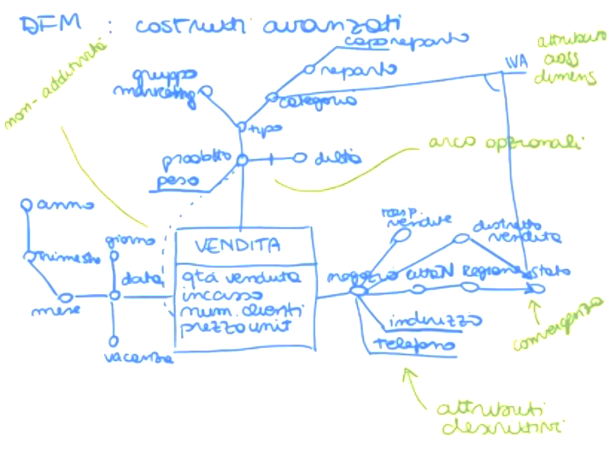

### Gerarchia condivisa

Rappresenta una gerarchia condivisa. Questo tipo di rappresentazione equivale ad avere la gerarchia ripetuta due volte.

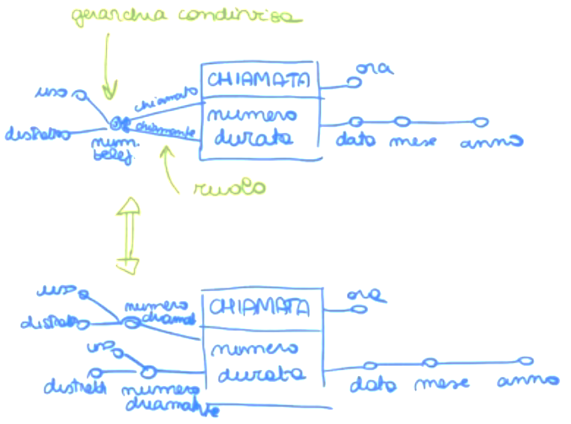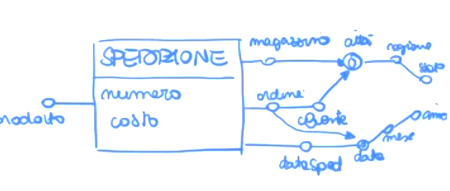

### Archi multipli

Possiamo anche rappresentare degli archi multipli; permette di rappresentare una relazione molti a molti.

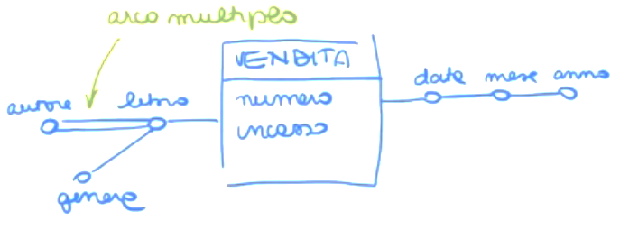

### Additività

Una misura è additiva quando può essere aggregata secondo l’operatore somma.

* **Evento primario**: occorrenza di un fatto individuata da una ennupla con un valore per ciascuna dimensione. A questo evento primario associamo un valore per ciascuna misura.  
  Se il fatto è una vendita, un possibile evento primario è il fatto di dire che il 10 ottobre 2020 in negozio X sono state vendute 10 confezioni di detersivo per un incasso di 8 euro.
* **Evento secondario**: dato un insieme di attributi dimensionali (pattern), ciascuna ennupla di loro valori individu un evento secondario e aggrega tuti gli eventi primari corrispondenti. A ciascun evento secondario è associato un valore per ciascuna misura, che riassume in sé tutti i valori della stessa misura negli eventi primari corrispondenti

**!!! L’aggregazione ci richiede di definire un operatore adatto per associare i valore degli eventi primari con gli eventi secondari.** Ci permetterà di riassumere.

Ci sono tre tipi posibili di operatori:

* 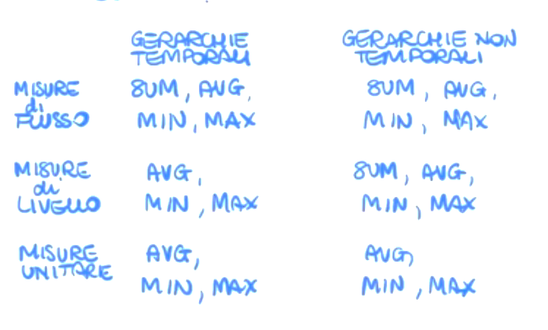**Misure di flusso**: si riferiscono ad un certo periodo, al cui termine vengono valutate in maniera cumulativa
  + Vendite mensili, nascite annuali, …
* **Misure di livello**: vengono valutate in particolari istanti di tempo
  + Quanti items in inventario al momento, quanti dipendenti…
* **Misure unitarie**: valutate in particolari istanti di tempo, ma espresse in senso relativo
  + Prezzo unitario di un prodotto, percentuale di sconto, …

Gli operatori che posso usare dipenderanno dal tipo di gerarchia:

* **Gerarchie temporali**: il fatto cambia nel tempo
* **Gerarchie non temporali**: il fatto non cambia nel tempo; città, negozio…

Abbiamo già visto le misure non additive.Se non si possono usare neanche gli altri operatori si parla di misura non aggregabile.

### Schemi di fatto vuoti

Uno schema di fatto si dice vuoto se non ha misure. Serve solo a registrare il verificarsi di un evento. Ad esempio:

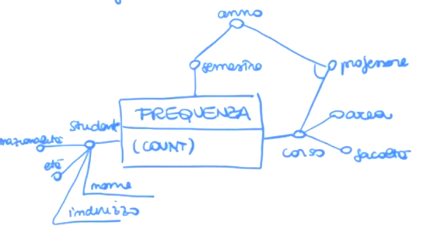

# Progettazione concettuale

Ci sono due approcci

* **Approccio basato sui requisiti**Il progettista deve sfruttare leinterviste e usarle per capire i fatti, le misure e le gerarchie. Questo approccio è difficoltoso, perché NON tiene conto delle sorgenti (spesso eterogenee)
* **Approccio basato sulle sorgenti**

È possibile, in maniera pseudoautomatica, creare degli schemi. Noi vediamo questo.   
Per costruire gli schemi di fatto:

1. **Definizione dei fatti**. Serve percé il DW si basa sui fatti! Qui potrebbe essere utile usare i requisiti.
2. Per ogni fatto:
   1. Costruire l’albero degli attributi
   2. Definizione delle **dimensioni**
   3. Definizione delle **misure**
   4. **Creazione dello schema** di fatto con il DFM.

L’approccio funzionale è quello che unisce entrambi.

#### Esempio: le vendite

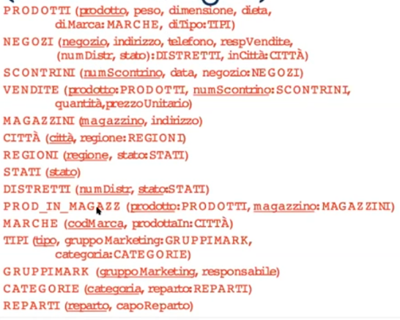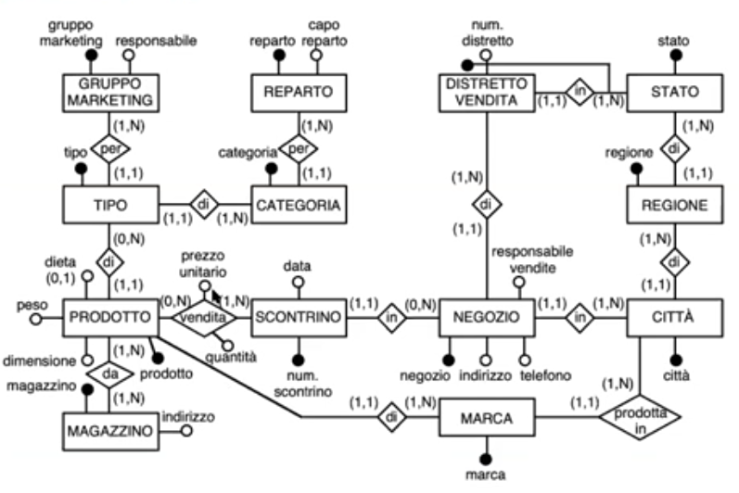

### Riconosco il fatto d’interesse – per noi, la vendita – e le possibili dimensioni.

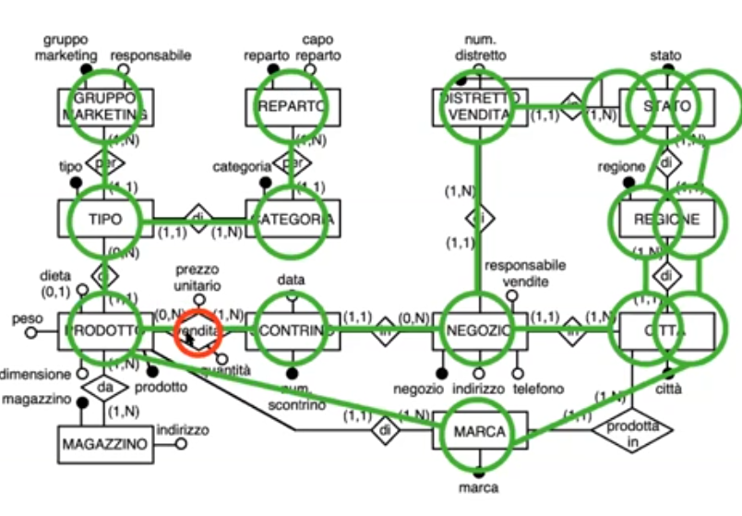

### Costruisco l’albero degli attributi

|  |  |
| --- | --- |
|  | La radice dell’albero corrisponde all’identificatore del fatto |
|  | Aggiungo eventuali attributi che trovo sulla radice nell’ER |
|  | Ogni vertice corrisponde a un attributo dello schema sorgente. Collego tutto, navigando l’ER e senza davver pensare a come poi rappresenterò il tutto in uno schema di fatto |

### Editing dell’albero

Le operazioni partono dal presupposto che non tutti gli attributi sono interessanti per il data mart. Possiamo quindi manipolare l’albero per eliminare i livelli di dettaglio non necessari.

|  |  |
| --- | --- |
| **Potatura di un vertice v** Consiste nell’eliminazione dell’intero sottoalbero che ha v per radice. | **Innesto** Viene utilizzato per mantenere il sottoalbero di un vertice v che è stato eliminato. |
|  |  |

#### Esempino

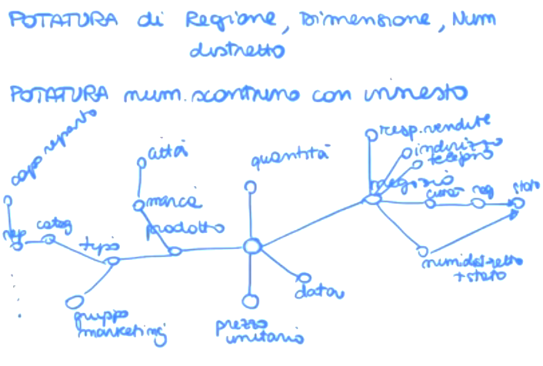

### Definizione di dimensioni

Le dimensioni devono essere scelte tra i vertici figli della radice. È importante capire che scegliere la dimensione implica rispetto a quali punti di vista potrò fare l’analisi.

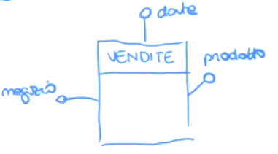! Il tempo dovrebbe sempre essere una dimensione: una delle caratteristiche del DW è che vogliamo rappresentare lo storico, e che i fatti sono dinamici.

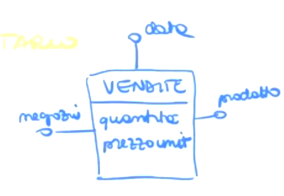Nell’esempio delle vendite, alcune dimensioni papabili sono prodotto, data e negozio.

### Definizione delle misure

Se tra le dimensioni compaiono tutti gli attributi che costituiscono un identificatore di fatto, allora le misure corrispondono agli attibuti numerici che sono figli della radice dell’albero.

Nell’esempio, quantità e prezzo unitario

### Creazione dello schema di fatto

Le gerarchie delle dimensioni corrispondono ai sottoalberi dell’albero degli attributi, con radice nelle diverse dimensioni. Devo aggiungere il sottoalbero delle varie dimensioni all’opportuna dimensione.

|  |  |
| --- | --- |
|  | * Si possono aggiungere altri attributi dimensionali. Per esempio, nel nostro esempio, nella parte della data non abbiamo gerarchie; ma possiamo aggiungere attributi dimensionali. |
|  | * Contrassegnamo gli attributi descrittivi; per esempio, qui potremo specificare che negozio ha indirizzo e telefono |
|  | * Per il resto, riportiamo tale tale.   Il risultato è il seguente |

Negli esercizi proveremo anche a costruire lo schema di fatto dall’analisi dei requisiti.

L14 – 2020/25/11

# Progettazione logica

Come per le DB, la progettazione logica è fatta a valle di quella concettuale; quindi ci domandiamo quale modello dei dati scegliere per rappresentare le informazioni che abbiamo in un DW. Per la concettuale abbiamo usato il DFM, che però non si occupa assoultamente dell’implementazione, e abbiamo costruito uno schema concettuale direttamente dagli schemi del DB (e not yet dai requisiti).

Abbiamo due possibili modelli logici:

|  |  |  |  |
| --- | --- | --- | --- |
| **MOLAP**  Multidimensional on-line analytical processing; usa strutture multidimensionali. **Non sono utilizzati.** | | **ROLAP**  Relational on-line analytica processing  Modella lo schema per mezzo del relazionale. | |
| * **Rappresentazione naturale per i dati**: la definizione si basa su una serie di dimensioni, come il concettuale. * **Ottime prestazioni** anche dal punto di vista delle interrogazioni, perché non deve simulare operazioni sui cubi via SQL. | * **Problema della sparsità**: mediamente abbiamo solo il 20% delle celle che ha un valore, perché non + per nulla detto che ogni giorno ogni prodotto sia venduto. Questo significa memorizzare celle per fatti non accaduti. * **Non ci sono strutture dati standard** come per il relazionale. * **Mancanza di esperienza** rispetto al relazionale, e quindi i progettisti sono riluttanti. | * **Risolve la sparsità**, perché solo le tuple esistenti sono memorizzate * Usiamo il relazionale e **quindi strutture ben conosciute** | * Sfida del dover **costruire query complesse** per simulare operazioni sul cubo. |

## Schema a stella

Procediamo quinid col ROLAP. La modellazione dei dati nel relazzionale avviene attraverso il cosiddetto schema a stella, e sulle sue varianti. Uno schema a stella è uno schema relazionale composto da:

* Un insieme di relazioni $DT_{1},…DT_{n}$ chiamate **dimension table**, ciascuna delle quali corrisponde a un dimensione.
* Ciascuna dimension table $DT_{i}$ è caratterizzata da una chiave primaria $d_{i}$, tipicamente chiave surrogata, e da un insieme di attributi che descrivono le dimensioni. Di analisi a diversi livelli di aggregazione.
* Una relazione $FT$, chiamata **fact table**, che importa le chiavi d tutte le dimension table. La chiave primaria di $FT$ è data dall’insieme delle chiavi esterne delle dimension table $d_{1},…,d_{n}$. $FT$ contiene inoltre un attributo per ogni misura.

#### Esempino logico

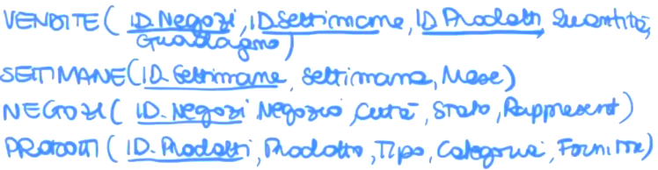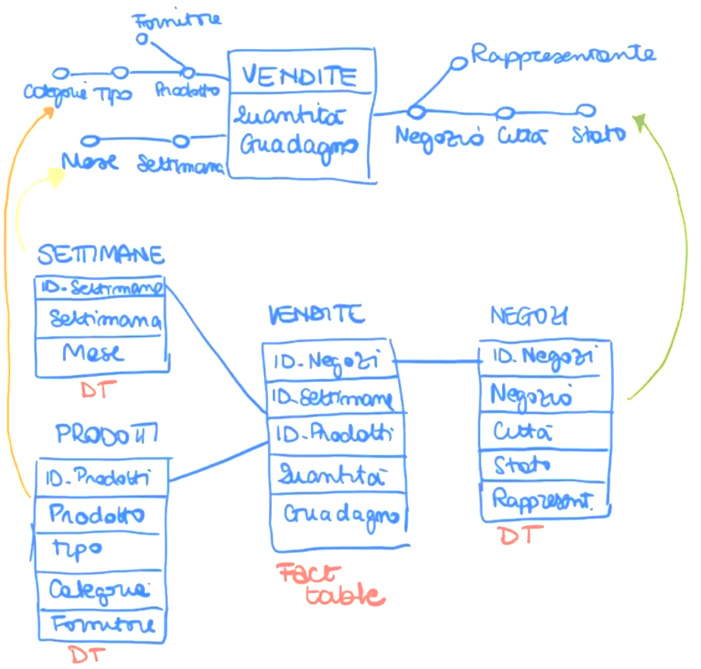

#### Esempino di istanza:

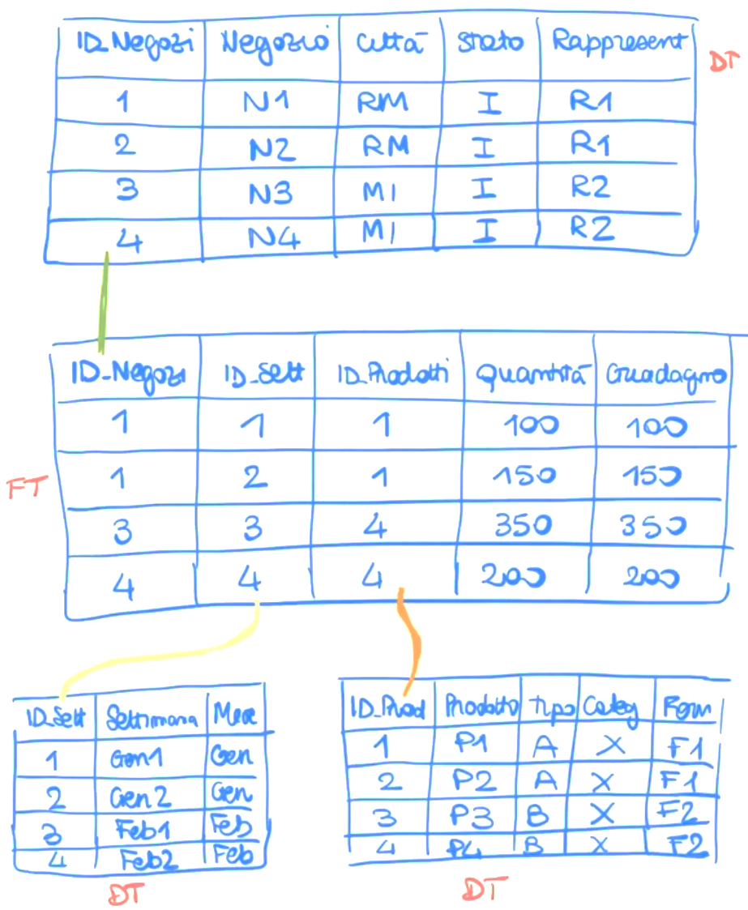

! le DT sono completamente denormalizzate; abbiamo una denormalizzazione che porta ad una forte ridondanza dei dati, ma che permette di fare delle interrogazioni decenti usando una join.

! No sparsità dei dati.

#### Esempino interrogazione

Ovviamente sono in SQL. Per raprpesentare le interrogazioni OLAP su schemi a stella, dato lo schema, posso esprimere una query del tipo

SELECT città, settimana, tipo, SUM(Quantità)  
FROM settimane, negozi, prodotti, vendite  
WHERE settimane.id_settimane = vendite.id_settimane  
 AND negozi.id_negozi = vendite.id_negozi  
 AND prodotti.id_prodotti = vendite.id_prodotti // ha fatto il join fra FT e DT con le chiavi  
 AND prodotti.categoria = ‘alimentari’  
GROUP BY città, settimane, tipo

## Schema a fiocco di neve

Permette di ridurre la denormalizzazione dello schema a stella. Lo schema a fiocco di neve riduce la denormalizzazione delle dimension table schemi a stella. Lo fa eliminando alcune delle dipendenze transitive.

Le dimension table ${DT}_{i,j}$ sono caratterizzate da :

* Una chiave primaria surrogata $d_{i,j}$, come prima
* Il sottoinsieme degli attributi di ${DT}_{i}$ che dipendono funzionalmente dalla chiave $d_{i,j}$
* Zero o più chiavi esterne importate dalle altre dimension table ${DT}_{i,k}$, che servono a ricostruire la dimension table che ho “splittato”.

Definiamo primarie le dimension table le cui chiavi sono importate nella fact table, e secondarie le rimanenti.

#### Esempino logico

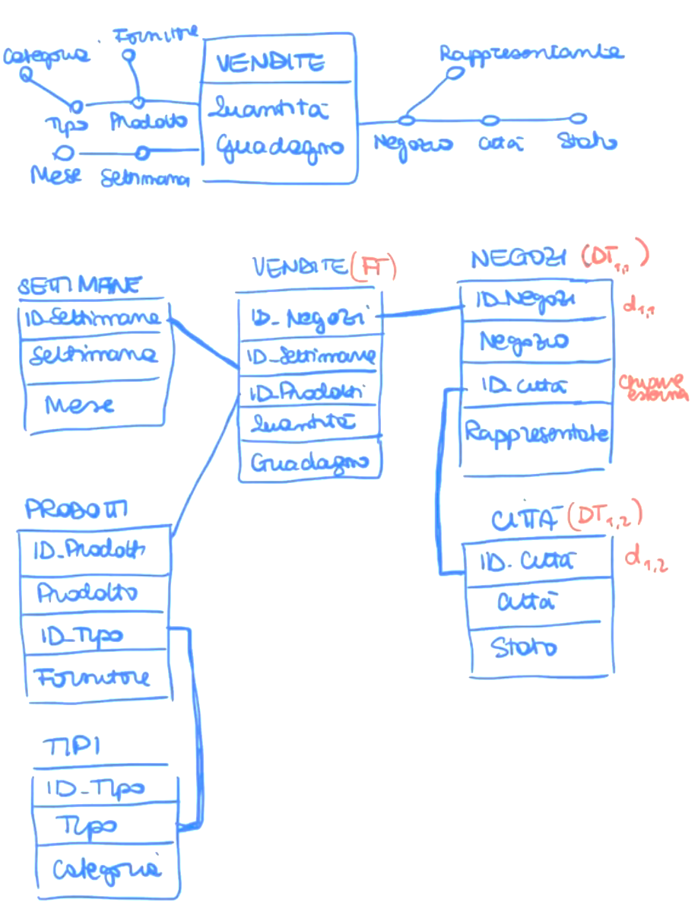

#### Esempino dell’istanza: meno ridondante 😊

Ma poi se da una parte riduco la ridondanza, dall’altra le query saranno complesse se coinvoglono roba dalle secondarie. Aka, se nelle query non uso le secondarie questa soluzione è vantaggiosa perché riduco la ridondanza; altrimenti poi mi aumenta il tempo di esecuzione delle interrogazioni a causa delle join.

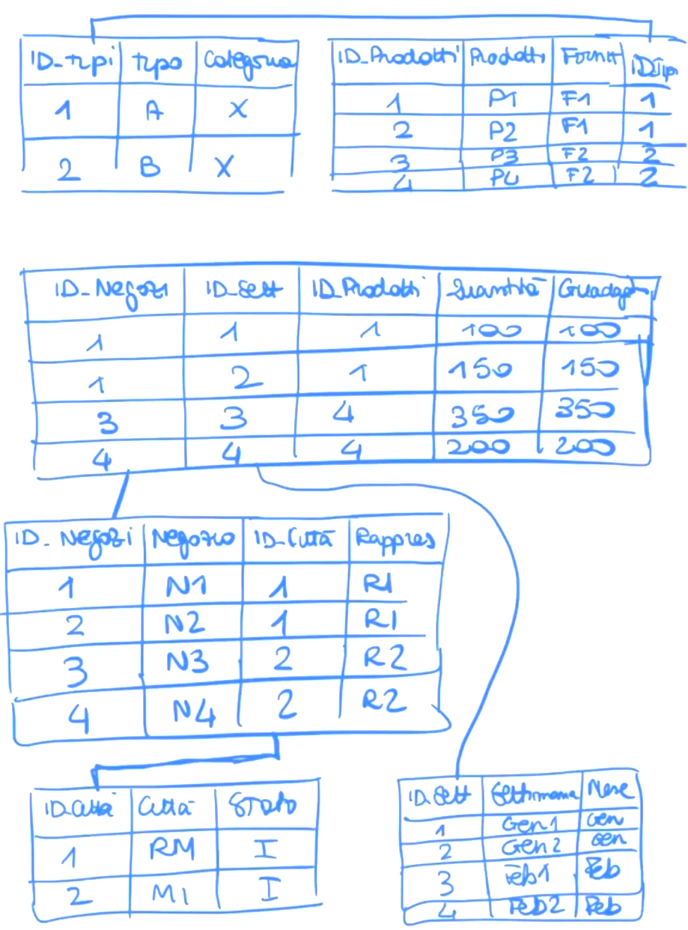

#### Esempino interrogazione

SELECT città, settimana, tipo, SUM(Quantità)  
FROM settimane, negozi, prodotti, vendite, **citta**, **tipi**  
WHERE settimane.id_settimane = vendite.id_negozi  
 AND negozi.id_negozi = vendite.id_negozi  **AND negozzi.id_citta = citta.id_citta** AND prodotti.id_prodotti = vendite.id_prodotti **AND prodotti.ID_tipo = tipi.id_tipo** AND prodotti.categoria = ‘Alimentari’  
GROUP BY città, settimane, tipo

## Viste

Difficilmetne le interrogazioni di analisi coinvolgeranno cose nel dettaglio, perché l’obiettivo è aggregare. Di conseguenza nasce il concetto di vista: sono delle fact table conteenti dati aggregati.

Le viste possono essere identificate in base al livello (pattern) di aggregazione che le caratterizza.

* **Vista primaria**. Vista che corrisponde al pattern di aggregazione non aggregato, ovvero quello di cui abbiamo parlato fino ad ora. È il più fine e definito dalle dimensioni
* **Viste secondarie**. Pattern di aggregazioen secondari, ovvero aggregati.

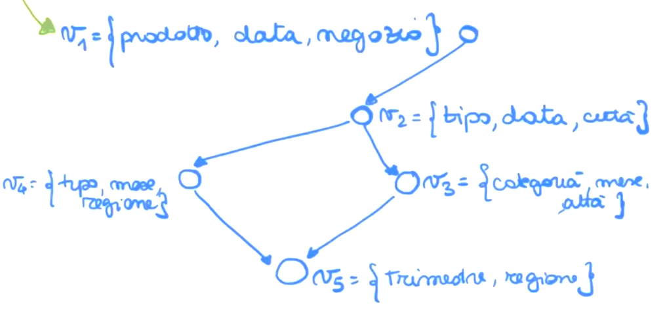

La soluzione piu semplice per memorizzare le viste è usare lo schema a stella, ovvero mettere tutti i dati in una sola fact table.

La dimensione di questa fact table, ovviamente, andrà crescendo; le dimension table conterranno le tuple relative ai vari livelli di aggregazione.

Il valore null viene usato per identificare l’origine delle tuple, ovvero nei campi in cui il livello di aggregazione è più fine rispetto a quello su cui si sta operando.

#### Esempino

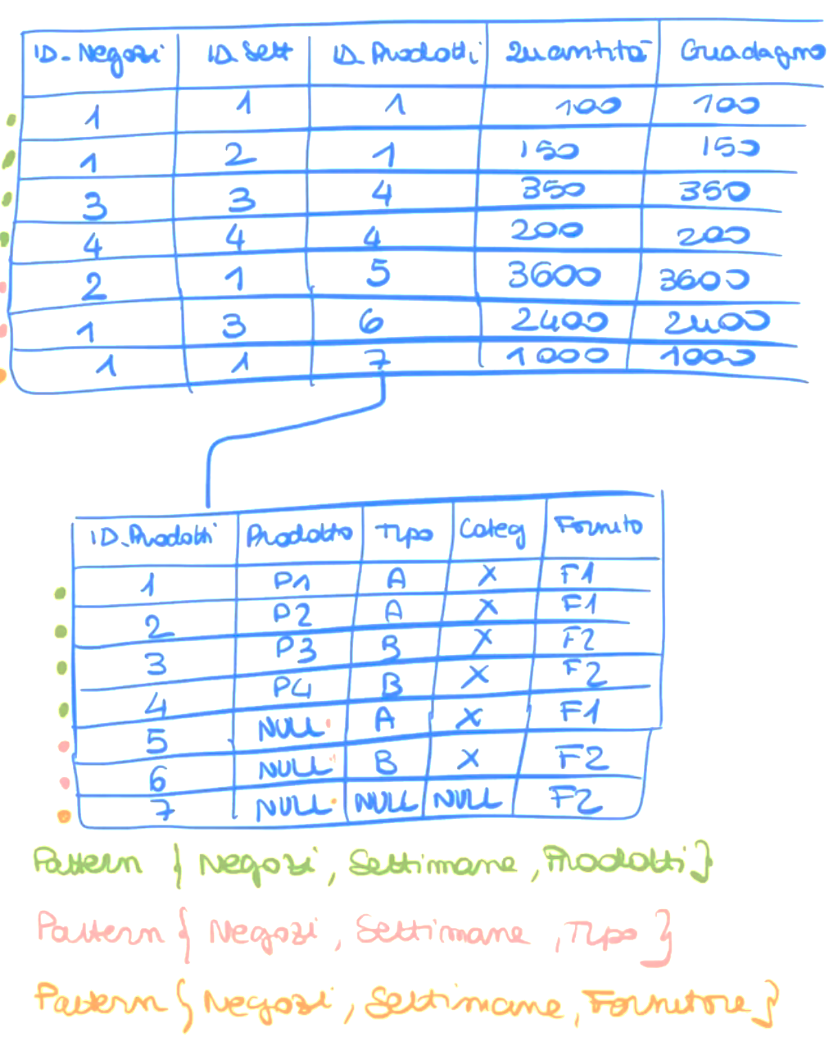

L15 – 2020/11/30

# Analisi in un Data warehouse

## Recap

### Il modello multidimensionale

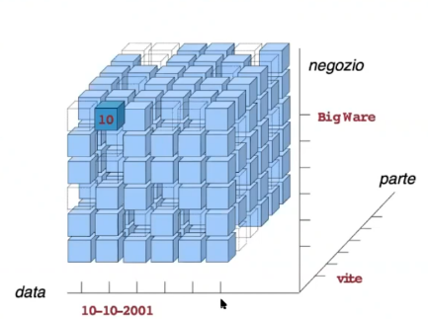Quando parliamo di un data warehouse abbiamo a che fare col modello multidimensionale, dove il fatto di interesse può essere rappresentato per mezzo di un cubo in cui:

* Ogni cella contiene misure numeriche che quantificano il fatto
* Una dimensione è un punto di vista dell’analisi
* Ogni dimensione può essere la radice di una gerarchia.

Attenzione: in realtà, possiamo avere anche più di 3 dimensioni! Ci fermiamo a 3 per comodità grafica.

## Tecniche di analisi dei dati

### Reportistica

Costruzione di report a partire dai dati nel DW, solitamente costruiti ad intervalli di tempo fissi. È un tipo di analisi fattibile anche con DB classici.

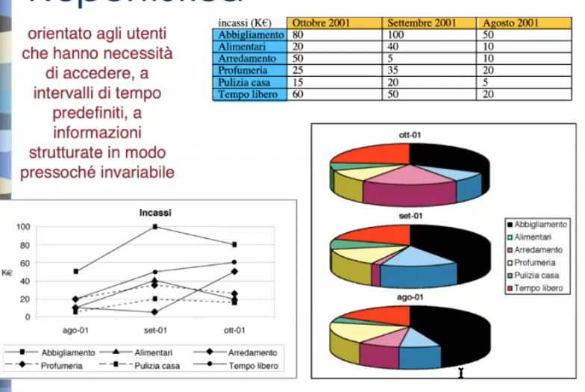

### OLAP

Abbiamoa a che fare con utenti che analizzano in maniera attiva, ovvero l’utente ha delle sessioni OLAP in cui ogni passo è l’input del passo successivo. L’utente del DW di solito non ha competenze informatiche ma di marketing.

#### Sessione olap

È il percorso di navigazione fatto dall’utente per analizzare uno o più fatti di interesse, su più dimensioni e su diversi livelli di dettaglio. Questo tipo di percorso, in pratica, è una sequenza di interrogazioni; ogni interrogazioni si basa sulla precedente. L’interrogazione è analoga all’affettamento del cubo. La sessione di interrogazione di analisi olap, in pratica, è una sequenza di interrogazioni SQL su un diagramma a stella.

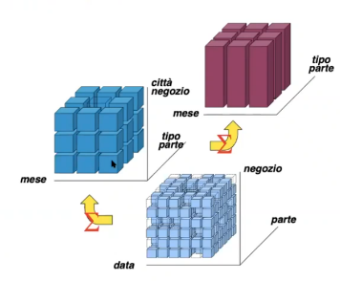Il risultato della sessione olap è di tipo multidimensionale; se la guardo sul cubo ho una porzione del cubo.

#### Aggregazione

La logica dell’aggregazione è di partire dal cubo di partenza e, come una sommatoria, riunire i cubetti in cubi maggiori.

È importante avere la possibilità di fare proprio questi passaggi in una sessione olap, per la logica del DW secondo cui voglio seguire la logica del pensiero step by step.

#### Operatori

|  |  |
| --- | --- |
| **Roll-up**  Elimina un livello di dettaglio, aumentando l’aggregazione dei dati. Posso eventualmente anche tornare indietro. |  |
| **Drill down**  Diminuisce l’aggregazione dei dati, introducendo un ulteriore livello di dettaglio in una gerarchia. | Ci sono tanti campi vuoti perché sono le città in cui non avevo incassi. |
| **Slice and dice**  Riduce la dimensionalità del cubo; passa ad avere una singola fetta o una sottoparte del cubo. |  |
| **Pivoting**  Semplicemente cambia la modalità di presentazione / il sistema di riferimento. |  |
| **Drill across**  Mette insieme due o più cubi correlati per comparare i dati. |  |

### Data mining

E'Ha un approccio diverso, ed è un tipo di analisi orientato a scoprire informazioni nascoste; un esempio è l’analisi sui carrelli delle persone, per vedere se ci sono pattern significativi presenti non sempre visibili in presenza di mole elevata di dati.

Il data mining raccoglie tecniche di intelligenza artificiale e pattern recognition, per aiutare l’utente nella ricerca di pattern; è sufficiente indicare cosa e dove lo si vuole cercare.

In ambito clinico permette di valutare casi clinici

#### Regole associative

Le regole di associative permettono di determinare regole di implicazione logica presenti nella base di dati, quindi di individuare gruppi di affinità tra oggetti.

Applicazioni:

* Studio delle abitudini di acquisto (es. pubblicità mirata, organizzazione della merce sugli scaffali)
* Studio della variabillità delle vendite in assenza di un certo prodotto.

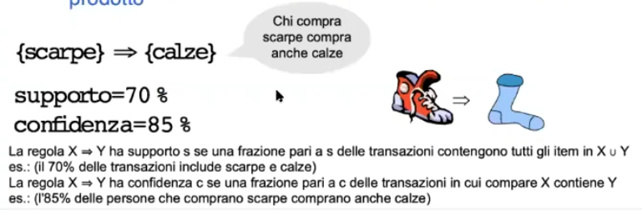

**Supporto**: % delle transazioni che ha entrambi gli item  
**Confidenza**: % che nelle transazioni dove compare X prende anche Y

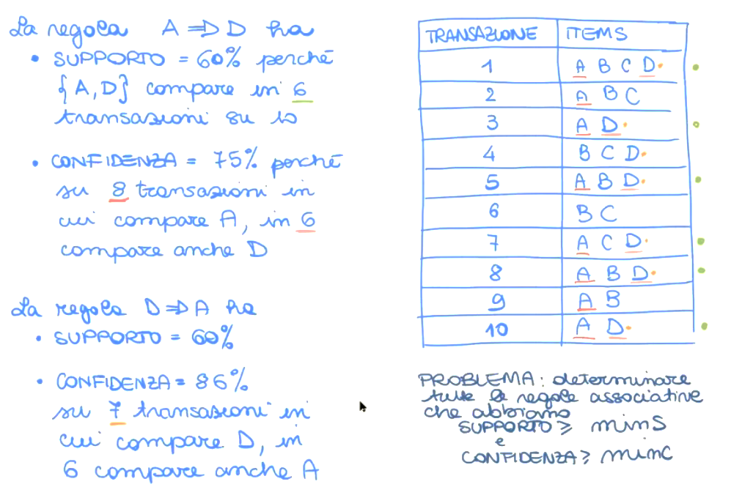

L18 – 2020/12/16

# Qualità dei dati

È molto importante perché avere dati scadenti può avere conseguenze importanti; ad esempio, una lettera sbagliata in un indirizzo. Questo errore, che denota una scadente qualità dei dati, causa un ritardo; oppure, nei sistemi di invio automatico di mail, se ho record duplicati potrei inviare la mail più volte alla stessa persona.

Insomma, le conseguenze di una qualità scadente dei dati possono essere gravi. Il funzionamento efficiente e efficace si basa anche sulla qualità dei dati, che può avere una ricaduta anche sui processi aziendali.

Il problema della qualità dei dati è stato affrontato da diversi punti di vista, e in sattori diversi.

* **Statistica** (fine anni 60)  
  Alla fine degli anni 60, nel settore della statistica, gli esperti sono stati i primi a dedicarsi ai problemi delal qualità dei dati i quanto si resero conto dell’importanza del problema. Proposero una prima teoria matematica epr verificare l’esistenza di duplicati.
* **Scienze gestionali** (inizio anni 80)  
  Nella gestione delle info aziendali e nei sistemi di manifattura voleva dire avere problemi in fase di produzione.
* **Informatica** (primi anni 90)  
  Gli esperti informatici iniziano a parlarne con la digitalizzazione, e si occupano del definire, misurare e migliorarei dati prima nei DB, poi nei DW, ora nei sistemi legacy e nelle big data. Insomma, viaggia insieme alle tecnologie. Per esempio, la fase di pulitura della costruzione DW è uno dei tipi di azione sulla qualità dei dati.

## Dimensioni

La qualità dei dati non è un problema semplice; non dobbiamo pensare che si riferisca solo alla accuratezza dei dati. I vari punti di vista possono essere visti come “dimensioni”.

* Dati scadenti
  + Errori di battitura (me ne rendo conto guardando il dato)
  + Valori sbagliati su un certo attributo (non me ne rendo conto guardando i dati)
* Completezza
* Consistenza  
  Se ho inconsistenze, potrebbe succedere che il dato non è aggiornato in uno dei posti.
* Livello di aggiornamento
* 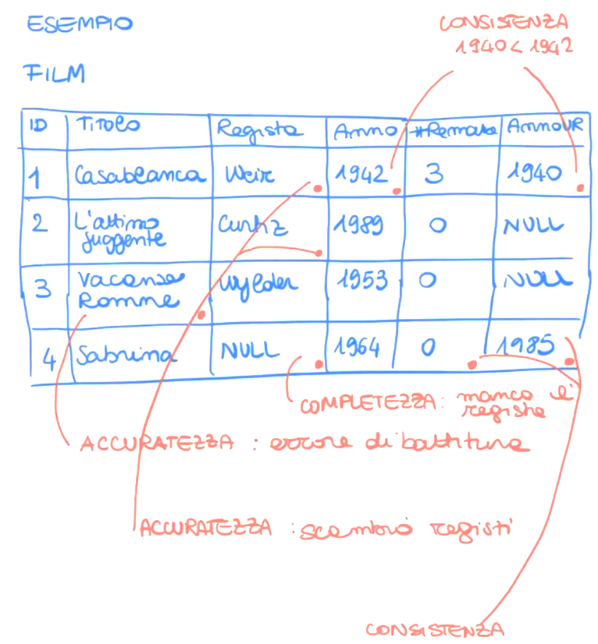Accuratezza

#### Esempio

Proviamo a rappresentare una tabella con problemi di qualità dei dati.

* Per l’accuratezza, in alcuni casi è facile fixare (battitura), ma in altri casi di accuratezza è più difficile (valori sbagliati)
* La completezza è difficile da valutare: se manca del tutto una tupla è difficile accorgersene. È invece più facile se alla tupla manca un attributo
* La consistenza è difficile, perché non so quale sia il dato sbagliato fra i molteplici

## Qualità dei dati e tipi di dati

Anche dai dati può dipendere la qualità dei dati (per esempio se so lo schema è pi+ facile).

È importante parlare dei tipi di dati, perché le dimensioni considerate e le tecniche per il miglioramento della qualità devono essere adattate ai tipi di dati che ho a disposizione

Una prima classificazione è

* **Dati strutturati**  
  Struttura fissa e definita a priori : BD relazionali
* **Dati semistrutturati**  
  C’è una qualche struttura, ma questa è abbastanza flessibile : XML
* Dati non strutturati  
  Non hanno neanche quesya struttura flessibile; non c’è una definizione. : Linguaggio naturale

### Frequenza di aggiornamento

Posso classificare in

* Dati stabili: il cambiamento è improbabile; ad esempio, epr le pubblicazioni scientifiche ho una parte di info che non si modifica, al più aggiongo altre
* Dati che variano nel lungo termine: frequenza di aggiornamnto molto bassa, ad esempio listini dei prezzi, delle palestre… frequenza tipo 1 volta l’anno.  
  ! Il concetto di frequenza di aggiornamento dipende dal contesto.
* Dati che cambiano di frequente  
  Ho una frequenza di aggiornamento elevata. Ad esempio sensori termici, traffico, sensori vitali umani

## Ricerca

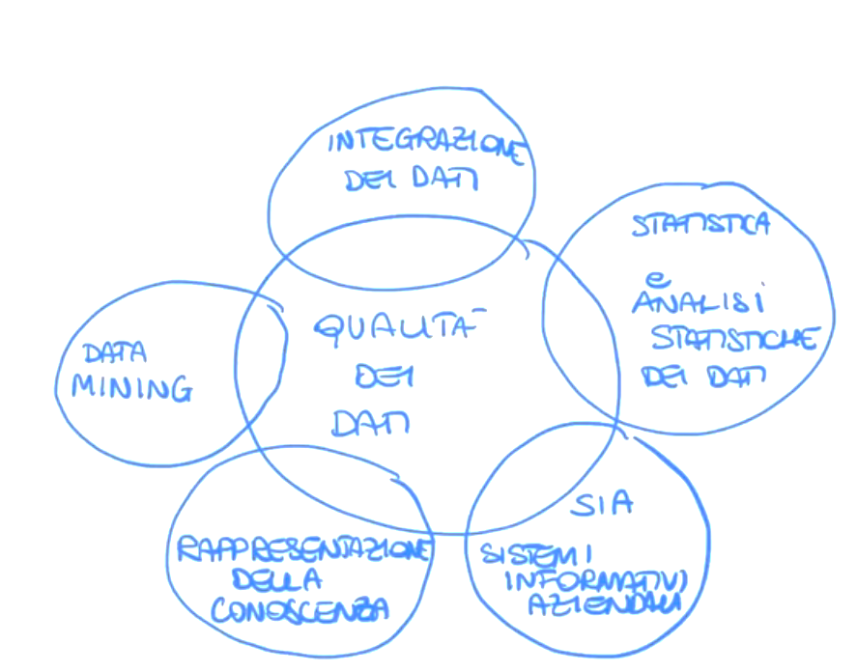Gli aspetti relativi alla qualità di dati e il suo studio è molto recente.

* Statistica: lo studio dei problemi comprende dei metodi usati per raccogliere, analizzare e presentare i dati dal punto di vista statistico. Sono stati sviluppati metodi e modelli per esprimere predizioni e formulare decisioni.  
  Le problematiche si occupano soprattutto di:
  + Riassumere, descrivere ed esplorare i dati
  + Dedurre la natura del processo che li ha prodotti.
* Rappresentazione della conoscenza  
  Riguarda lo studio di come può essere rappresentata la conoscenza su un certo dominio applicativo, e quali tipi di ragionamento possono essere fatti.

Ovviamente la qualità dipende dal fatto di rappresentare in maniera corretta la qualità dei dati. Alcuni esempi di rappresentazioni sono formule logiche, ativazione di nodi neurali…  
Le tecniche di ragionamento automatiche sono uno strumento importante per il miglioramento della qualità dei dati.

* Data mining  
  Abbiamo già accennato per i DW; è un processo anallitico che permette di esplorare grandi insiemi di dati, alla ricerca di pattern. Esistono anche tipi di DM che permettono di estrapolare la struttura dei dati.  
  Una buona qualità dei dati è fondamentale per il DM. Se non ho dai di buona qualità, la scoperta dei pattern viene gravemente compromessa.
* Sistemi informativi aziendali/gestiomali  
  Abbiamo parlato dell’informazione come risorsa aziendale, e dati/conoscenza sono fondamentali. Dati di qualità scadente implicano procesi e risultati scadenti.  
  I SIA gestiscono l’informazione; dati e conoscenza sono fondamentali risorse dei processi aziendali, e di conseguenza dati di qualità scadente hanno ricadute sulla esecuzione dei processi aziendali.
* Processi decisionali

Avere dati di buona qualiità significa poter prendere decisioni migliori.

## Integrazione dei dati

Lo scopo è quello di partire da sorgenti eterogenee e dare una visione unificata già visto in ambito DW.

Attività fondamentale per migliorare la qualità dei dati: durante l’integrazione mi occupo anche delle dimensioni citate per la qualità.

## Scarsa qualità dei dati

* Cambiamenti storici: l’importanza di determinata info può cambiare rispetto al tempo. Ad esempio, info importanti ora non lo erano nel passato, e quindi cambia anche la qualità.
* Modo di utilizzo: a seconda del tipo di processo che metto in atto saranno importanti dati diversi (es. operazionale != processo decisionale)
* Privacy: la privacy sta prendendo sempre più piede, quindi quello ch eposso fare coi dati è sempre più ristretto. Anche la gestione corretta fa cambiare la valutazione di qualità.

## Metodologia

Per migliorare la qualità dei dati esiste una metodologia che

* Parte dalla definizione : rispetto a quale dimennsione voglio migliorare?  
  identifico le dimensioni che voglio considerare per valutare la qualità dei dati
* Misura : identificate le dimensioni, vogliamo valutare la qualità dei dati.
* Analisi: evidenziare eventuali problemi
* Miglioramento: metto in atto azioni per migliorare la qaualità.